**BÁO CÁO BUỔI THỰC HÀNH SỐ 4**

Bộ Môn Kỹ Thuật Lập Trình





Sinh viên: Hồ Minh Dũng - 20235050

Giáo viên hướng dẫn: ThS. Lê Thị Hoa

HTGD: Nguyễn Kim Cường

*Contents*

*Bài thực hành số 4 – Tuần 14 5*

***Bài 4.1:****Đảo ngược một danh sách liên kết đơn 5*

***Bài 4.2****: Một điểm trong không gian 2 chiều được biểu diễn bằng pair. Hãy viết hàm tính diện tích tam giác theo tọa độ 3 đỉnh. 6*

***Bài 4.3****: Một vector trong không gian 3 chiều được biểu diễn bằng tuple<double, double, double>. Hãy viết hàm tính tích có hướng của 2 vector. 7*

***Bài 4.4.****Cho hai std::vector, hãy xóa hết các phần tử chẵn, sắp xếp giảm dần các số trong cả 2 vector và trộn lại thành một vector cũng được sắp xếp giảm dần. 9*

***Bài 4.5.****Viết hàm void dfs(vector< list<int> > adj) thực hiện thuật toán DFS không sử dụng đệ quy trên đồ thị biểu diễn bằng danh sách kề. Đồ thị có n đỉnh được đánh số từ 1 đến n. Thuật toán DFS xuất phát từ đỉnh 1. Các đỉnh được thăm theo thứ tự ưu tiên từ trái sang phải trong danh sách kề. Yêu cầu hàm trả ra thứ tự các đỉnh được thăm (những đỉnh không thể thăm từ đỉnh 1 thì không phải in ra). 11*

***Bài 4****. đồ thị biểu diễn bằng danh sách kề. Đồ thị có n đỉnh được đánh số từ 1 đến n. Thuật 6. Viết hàm void bfs(vector< list<int> > adj) thực hiện thuật toán BFS không sử dụng đệ quy trên toán BFS xuất phát từ đỉnh 1. Các đỉnh được thăm theo thứ tự ưu tiên từ trái sang phải trong danh sách kề. Yêu cầu hàm trả ra thứ tự các đỉnh được thăm (những đỉnh không thể thăm từ đỉnh 1 thì không phải in ra). 13*

***Bài 4.7****. Viết các hàm thực hiện các phép giao và hợp của hai tập hợp được biểu diễn bằng set 14*

***Bài 4.8.****Viết các hàm thực hiện các phép giao và hợp của hai tập hợp mờ được biểu diễn bằng map. 16*

***Bài 4.9****. Cài đặt thuật toán Dijkstra trên đồ thị vô hướng được biểu diễn bằng danh sách kề sử dụng std::priority_queue 19*

***Bài10:*** *Search Engine* ***Error! Bookmark not defined.***

***Bài11.*** *Bảo vệ lâu đài* ***Error! Bookmark not defined.***

***Bài 12****. Lược đồ* ***Error! Bookmark not defined.***

***Bài 13:*** *Đếm xâu con* ***Error! Bookmark not defined.***

Hình 1. 1.Code bài 1. 5

Hình 1. 2.Code bài 1. 5

Hình 1. 3.Testcase bài 1 6

Hình 2. 1.Code bài 2. 6

Hình 2. 2. Testcase bài 2. 7

Hình 3. 1 Code bài 3 7

Hình 3. 2 Testcase bài 3 8

Hình 4. 1 Code bài 4 9

Hình 4. 2 Code bài 4 9

Hình 4. 3 Code bài 4 10

Hình 4. 4 Testcase bài 4 10

Hình 5. 1. Code bài 5 11

Hình 5. 2 Testcase bài 5 12

Hình 6. 1 Code bài 6 13

Hình 6. 2 Testacse bài 6 14

Hình 7. 1 Code bài 7 15

Hình 7. 2 Code bài 7 15

Hình 7. 3 Testcase bài 7 16

Hình 8. 1 Code bài 8 17

Hình 8. 2 Code bài 8 17

Hình 8. 3 TestCase bài 8 18

Hình 9. 1 Code bài 9 19

Hình 9. 2 Code bài 9 19

Hình 9. 3 Code bài 9 20

Hình 9. 4 Testcase bài 9 20

Hình 9. 5 Testcase bài 9 21

Hình10. 1 Code và test case 0 bài 10 22

Hình10. 2 Code và test case 1 bài 10 22

Hình10. 3 Code và test case 1 bài 10 23

Hình10. 4 Code và test case 2 bài 10 23

Hình10. 5 Code và test case 2 bài 10 24

Hình10. 6 Code và test case 3 bài 10 24

Hình10. 7 Code và test case 3 bài 10 25

Hình10. 8 Code và test case 4 bài 10 25

Hình10. 9 Code và test case 4 bài 10 26

Hình10. 10 Code và test case 5 bài 10 26

Hình10. 11 Code và test case 5 bài 10 27

Hình11. 1 Code và test case 0 bài 11 28

Hình11. 2 Code và test case 1 bài 11 28

Hình11. 3 Code và test case 2 bài 11 29

Hình11. 4 Code và test case 3 bài 11 29

Hình11. 5 Code và test case 4 bài 11 30

Hình11. 6 Code và test case 5 bài 11 30

Hình12. 1 Code và test case 1 bài 11 31

Hình12. 2 Code và test case 2 bài 11 31

Hình12. 3 Code và test case 3 bài 11 32

Hình12. 4 Code và test case 4 bài 11 32

Hình13. 1 Code và test case 1 bài 13 33

Hình13. 2 Code và test case 2 bài 13 34

Hình13. 3 Code và test case 3 bài 13 34

Hình13. 4 Code và test case 4 bài 13 35

Hình13. 5 Code và test case 5 bài 13 35

# Bài thực hành số 4 – Tuần 14

# **Bài 4.1:**Đảo ngược một danh sách liên kết đơn

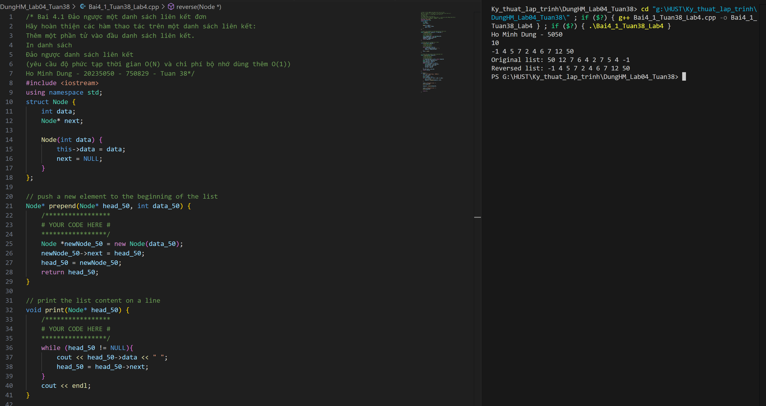

Hình 1. 1.Code bài 1.

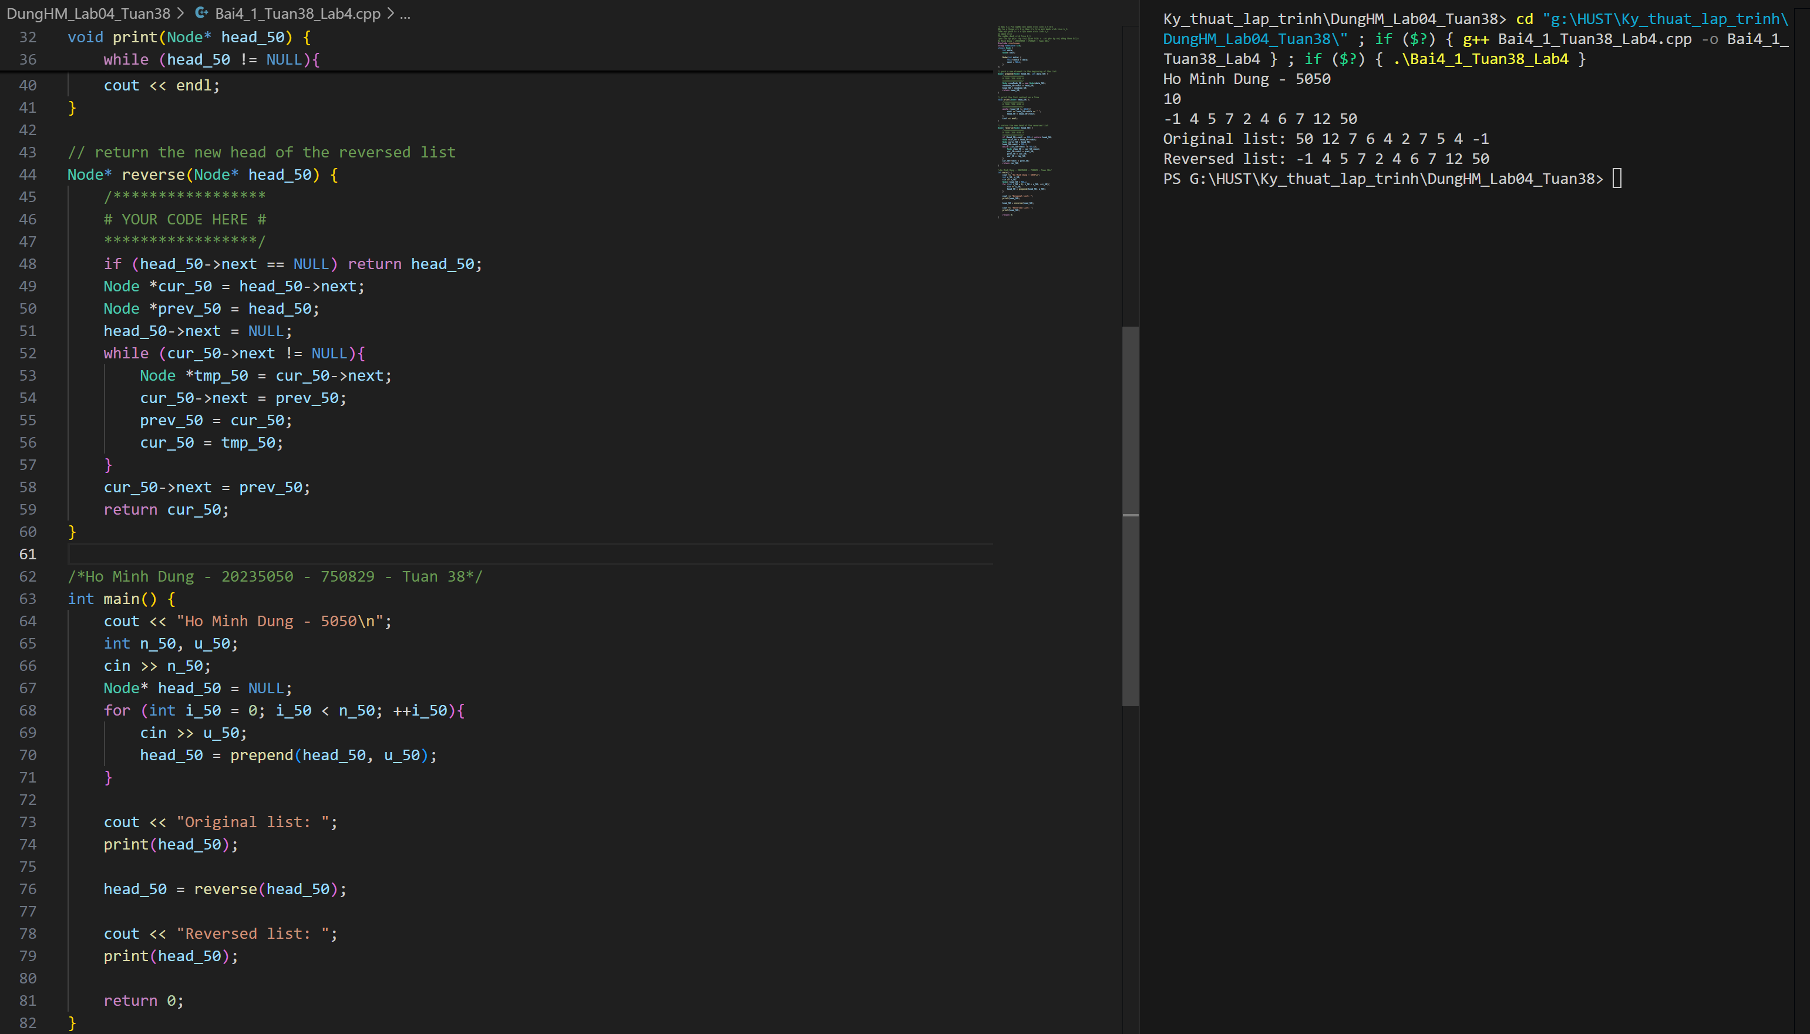

Hình 1. 2.Code bài 1.

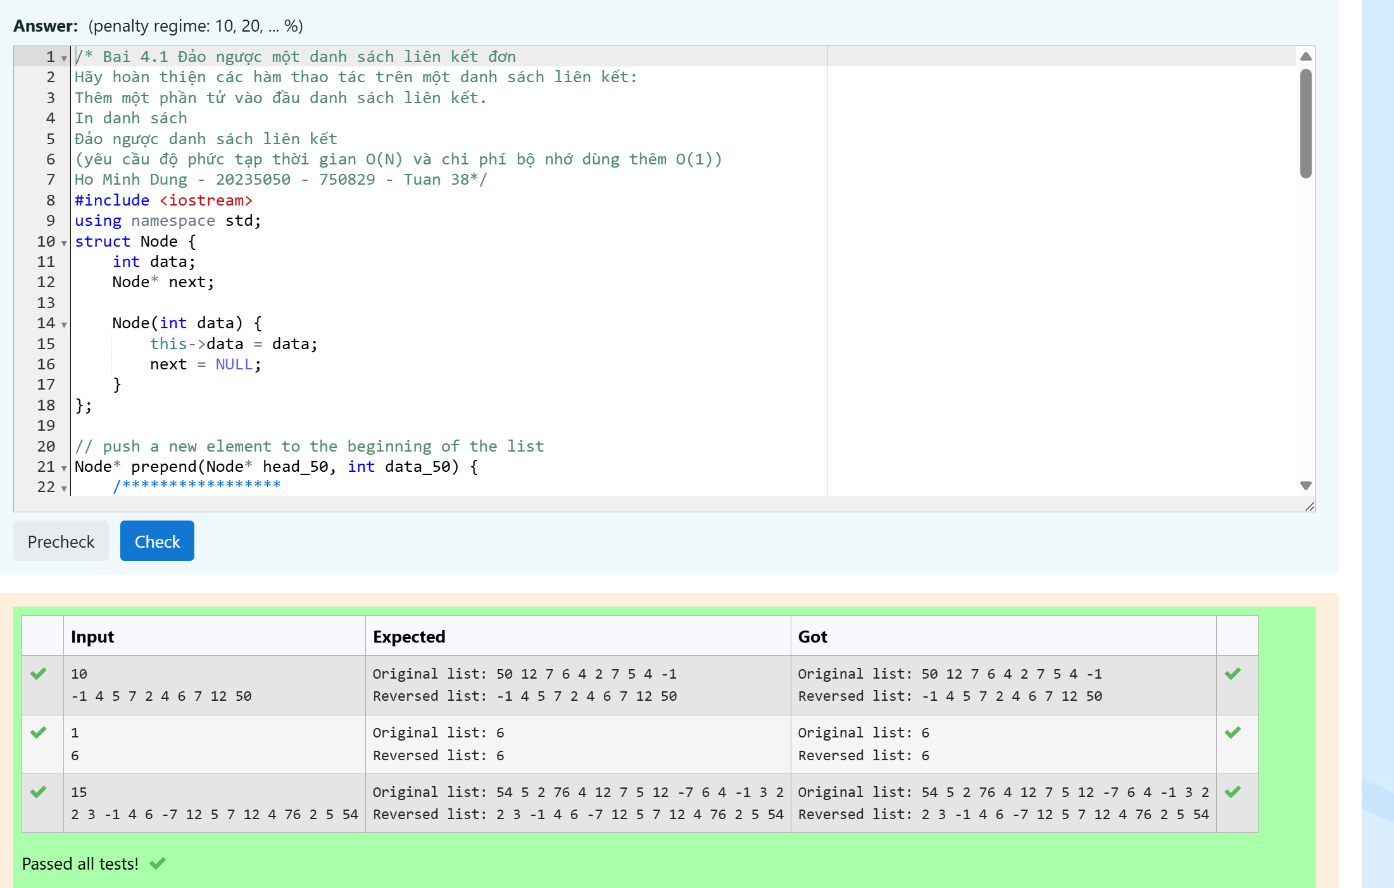

Hình 1. 3.Testcase bài 1

# **Bài 4.2**: Một điểm trong không gian 2 chiều được biểu diễn bằng pair. Hãy viết hàm tính diện tích tam giác theo tọa độ 3 đỉnh.

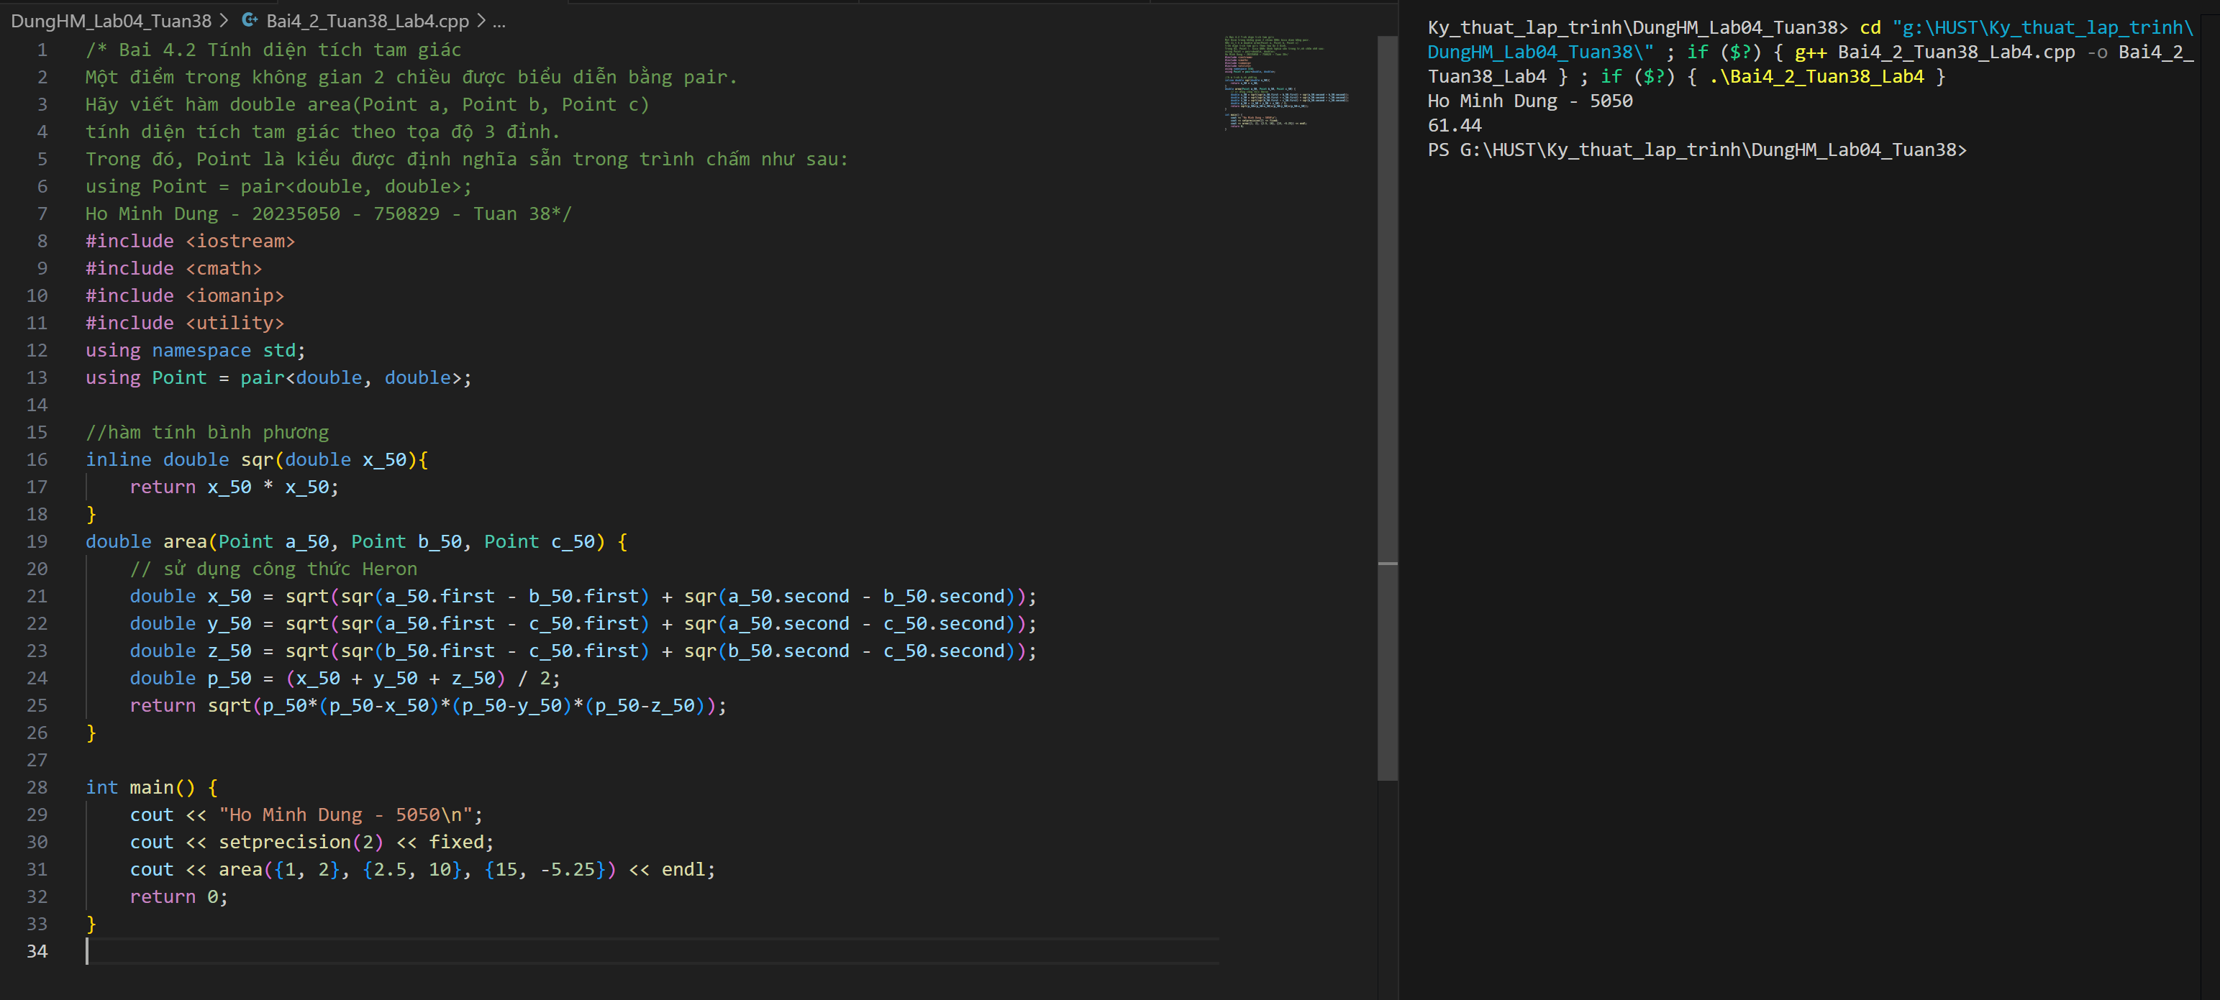

Hình 2. 1.Code bài 2.

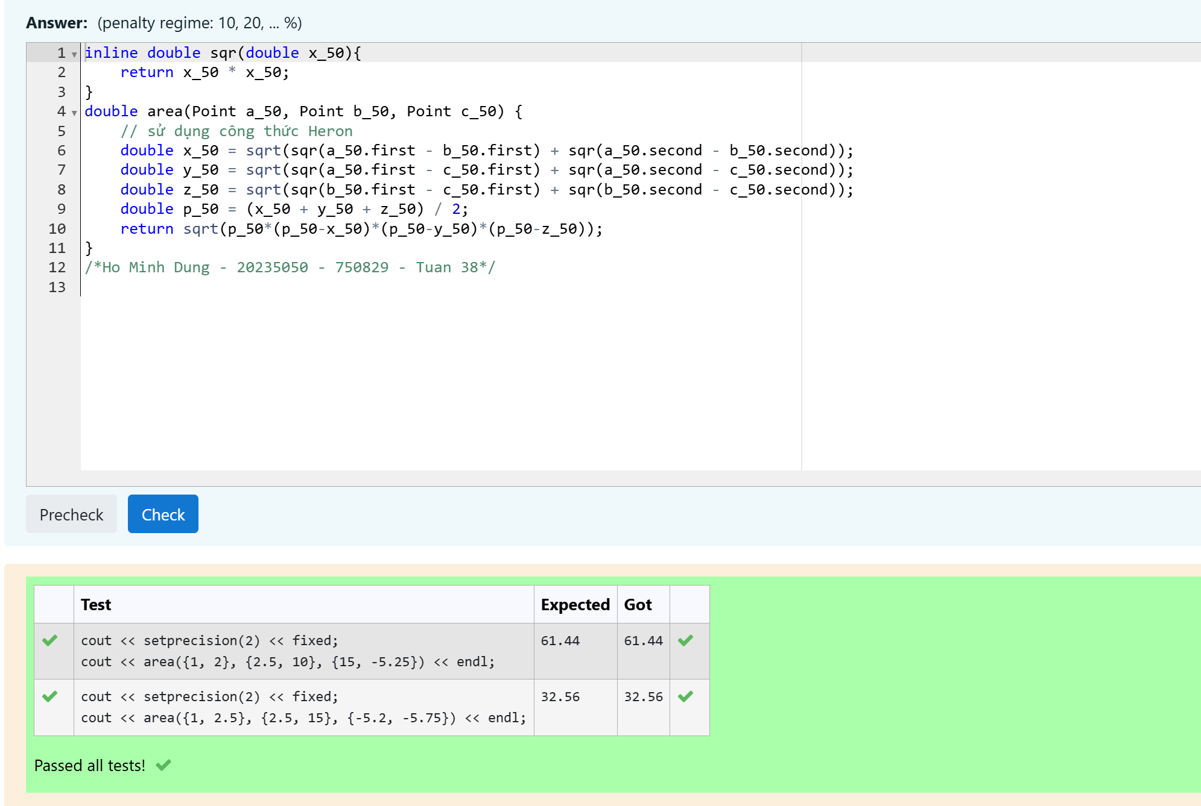

Hình 2. 2. Testcase bài 2.

# **Bài 4.3**: Một vector trong không gian 3 chiều được biểu diễn bằng tuple<double, double, double>. Hãy viết hàm tính tích có hướng của 2 vector.

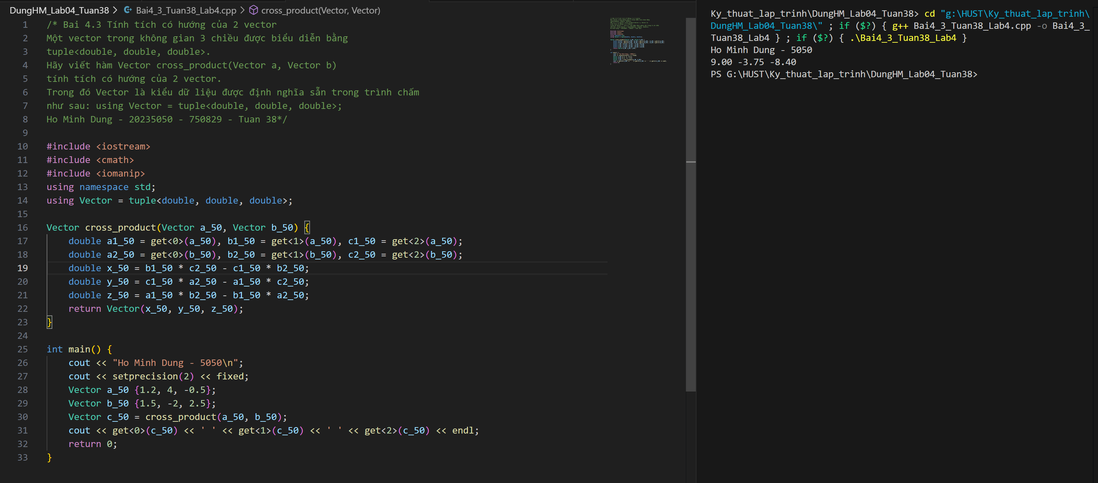

Hình 3. 1 Code bài 3

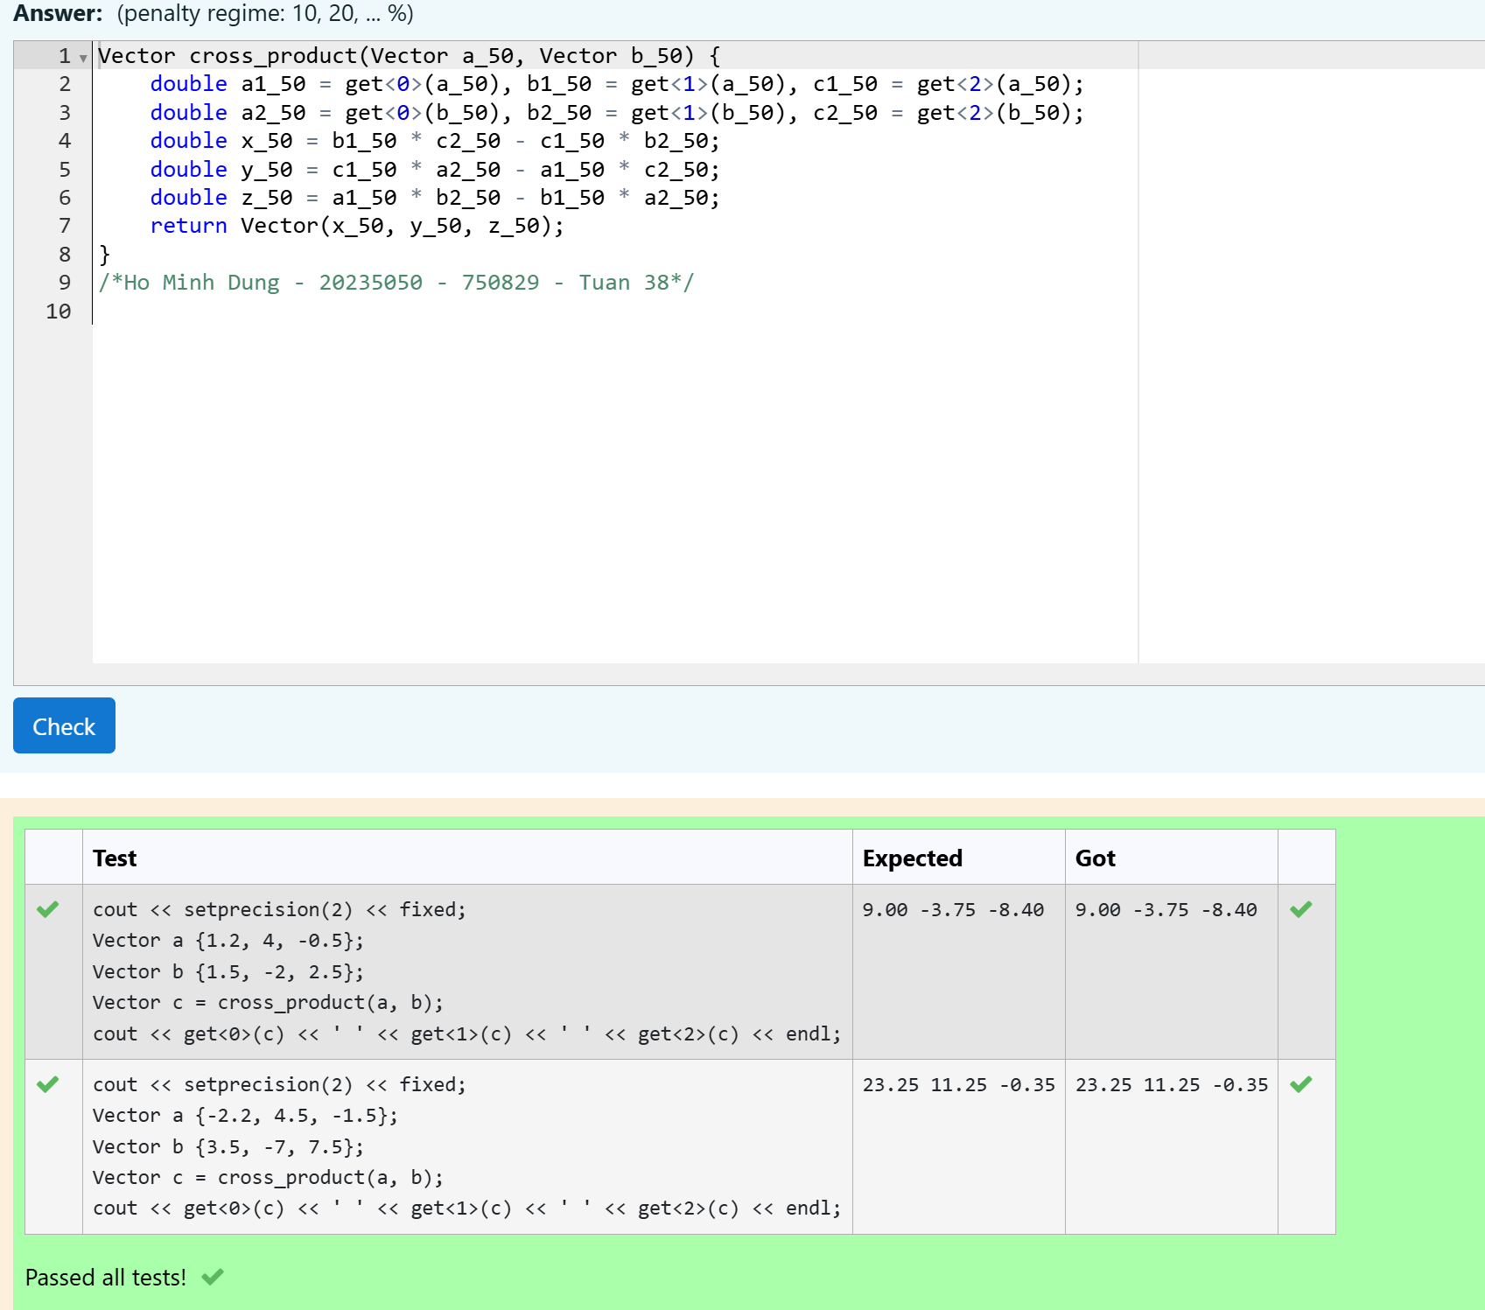

Hình 3. 2 Testcase bài 3

# **Bài 4.4.** Cho hai std::vector, hãy xóa hết các phần tử chẵn, sắp xếp giảm dần các số trong cả 2 vector và trộn lại thành một vector cũng được sắp xếp giảm dần.

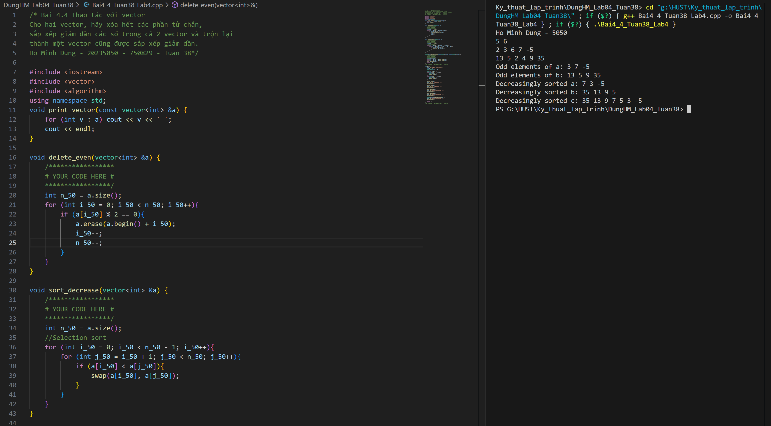

Hình 4. 1 Code bài 4

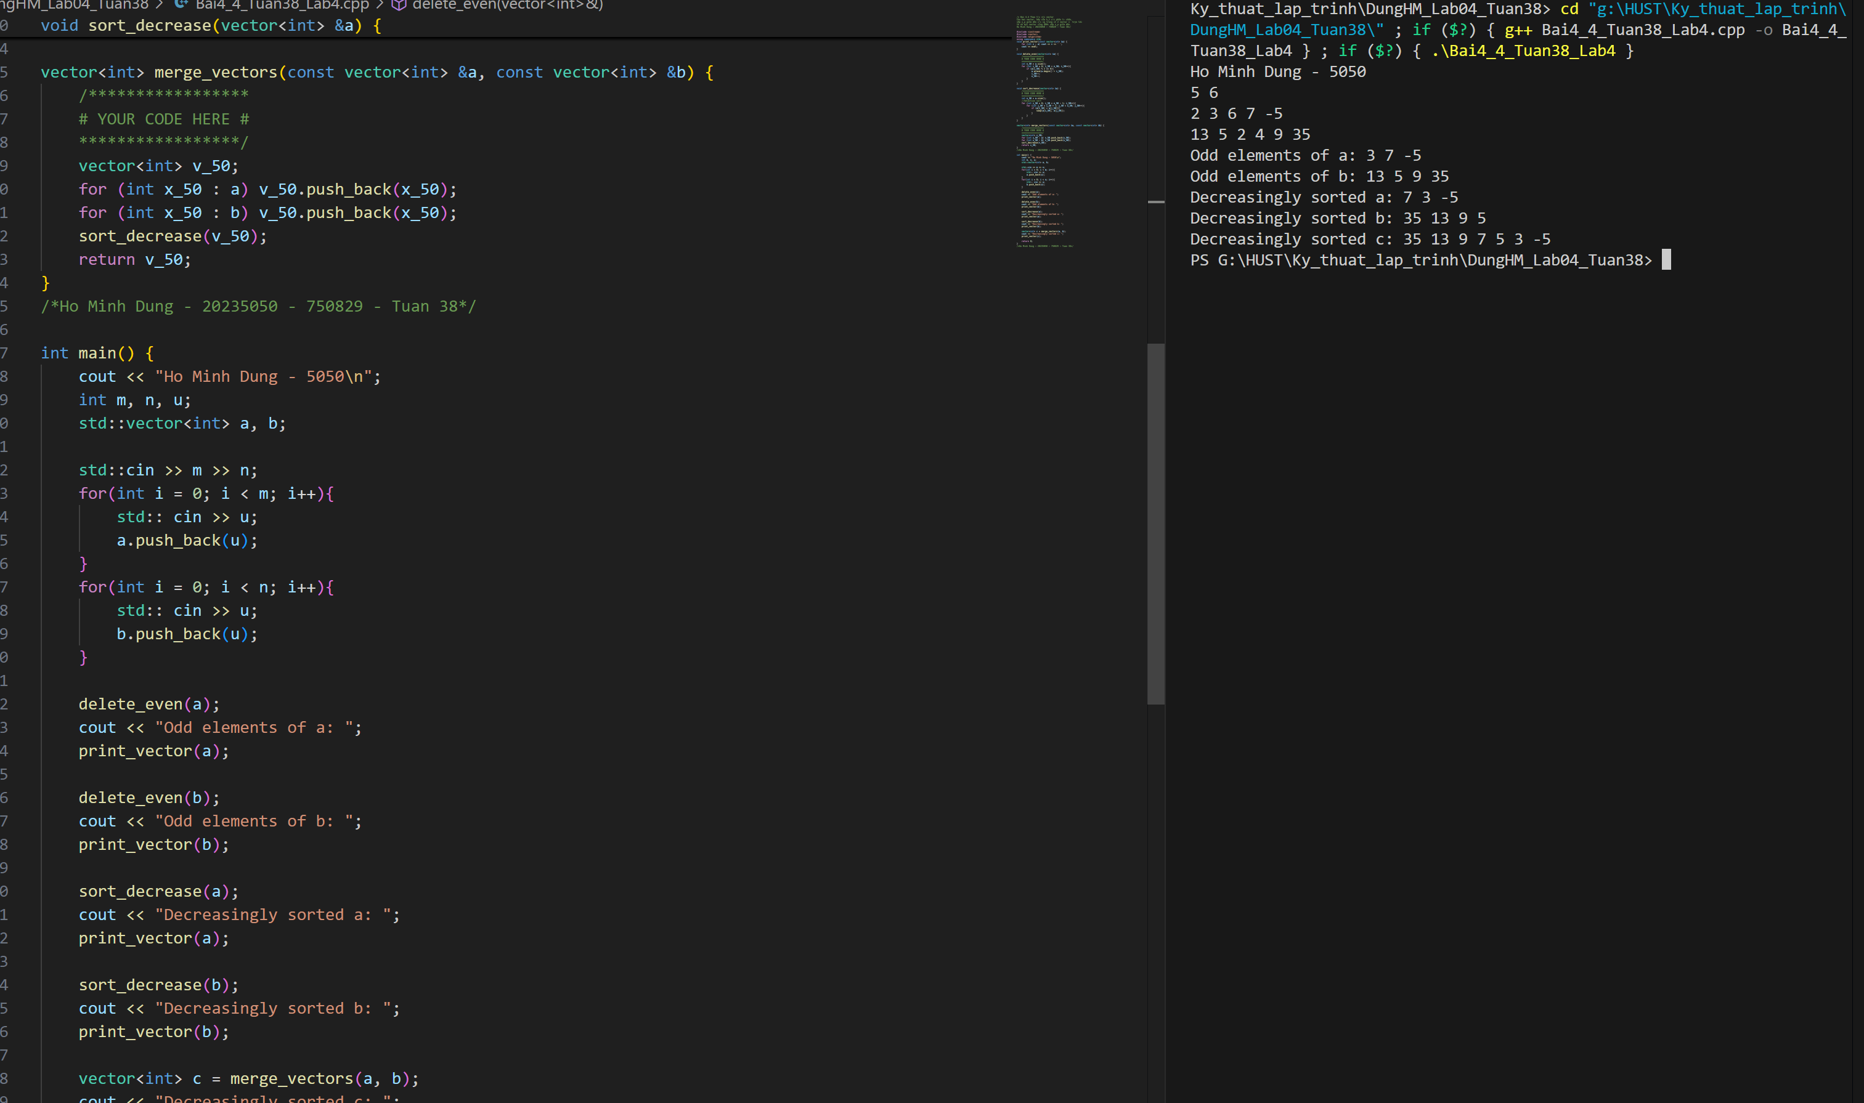

Hình 4. 2 Code bài 4

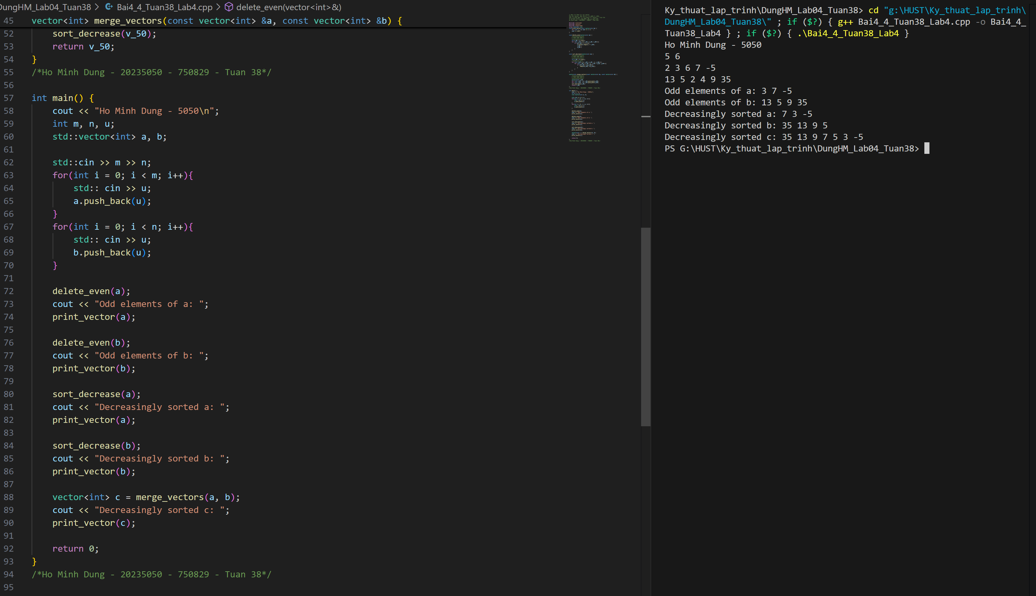

Hình 4. 3 Code bài 4

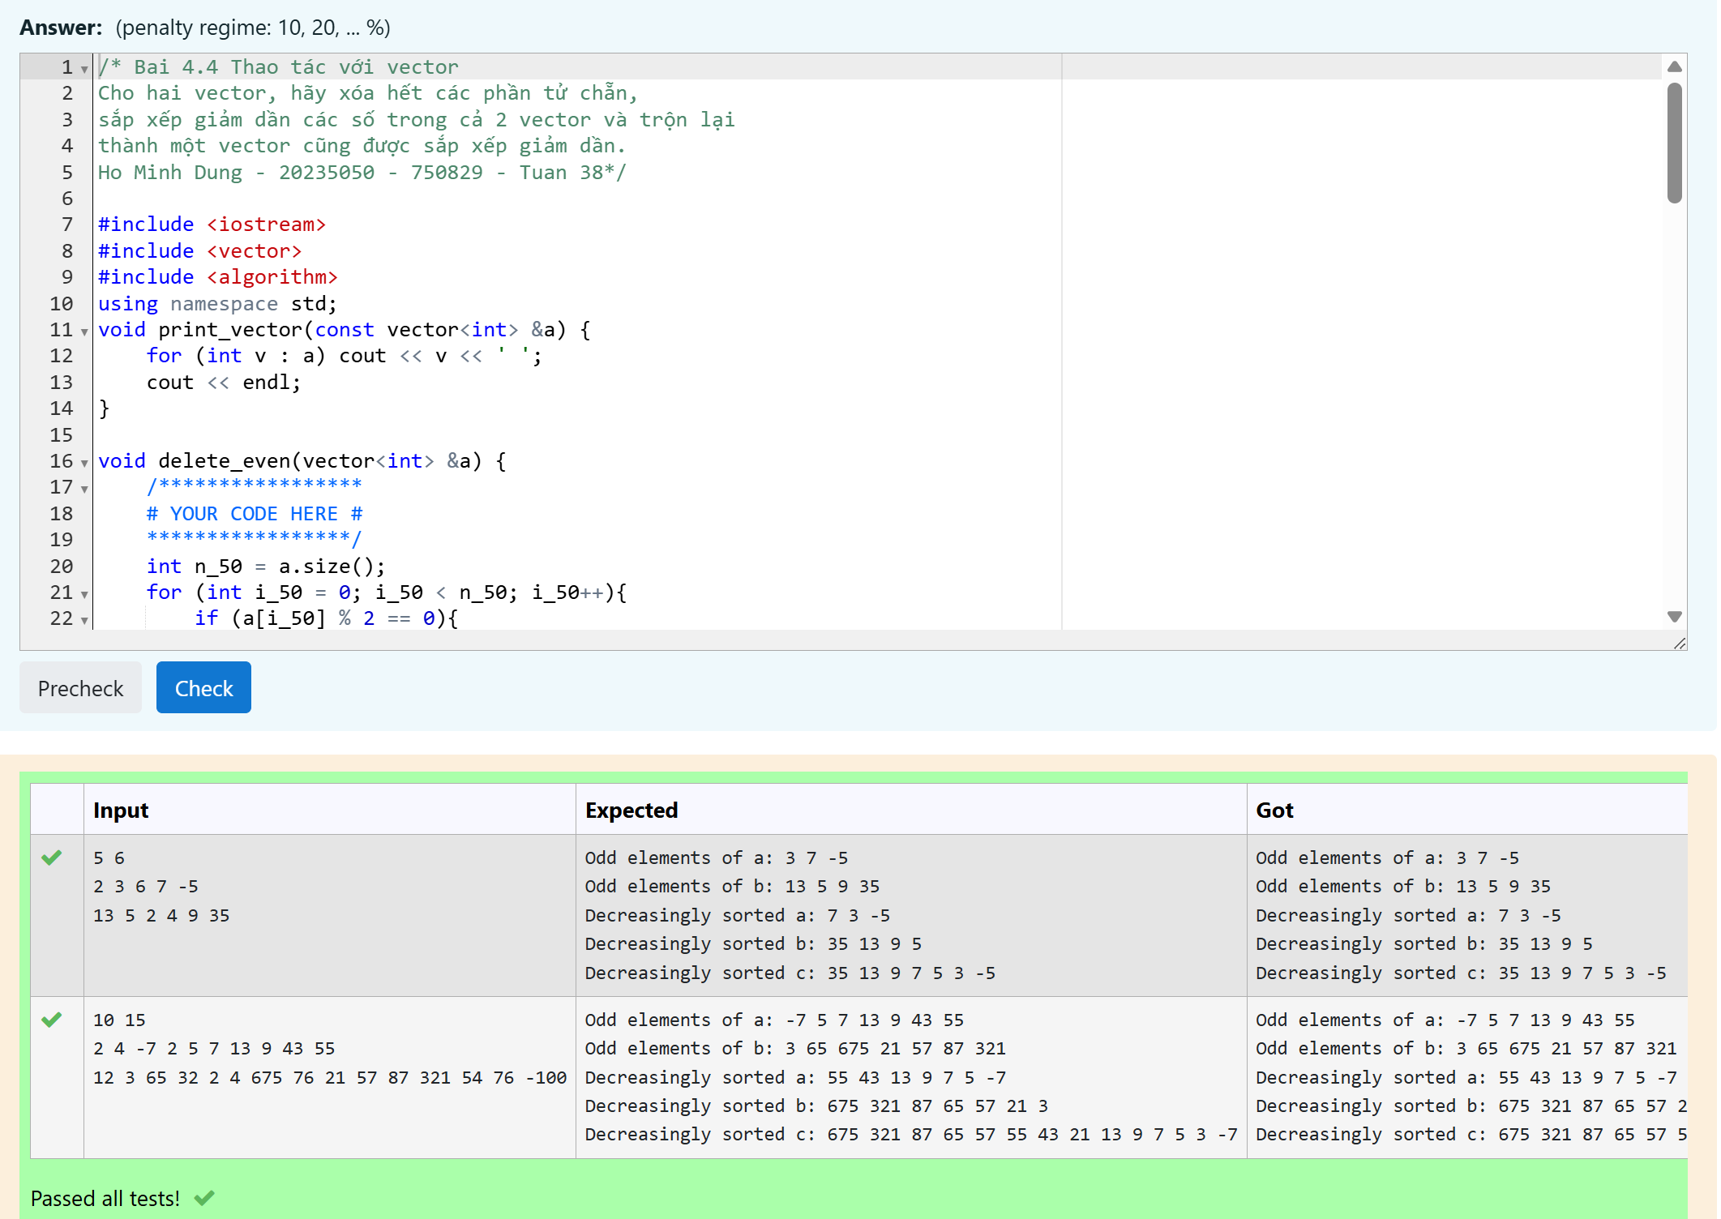

Hình 4. 4 Testcase bài 4

# **Bài 4.5.** Viết hàm void dfs(vector< list<int> > adj) thực hiện thuật toán DFS không sử dụng đệ quy trên đồ thị biểu diễn bằng danh sách kề. Đồ thị có n đỉnh được đánh số từ 1 đến n. Thuật toán DFS xuất phát từ đỉnh 1. Các đỉnh được thăm theo thứ tự ưu tiên từ trái sang phải trong danh sách kề. Yêu cầu hàm trả ra thứ tự các đỉnh được thăm (những đỉnh không thể thăm từ đỉnh 1 thì không phải in ra).

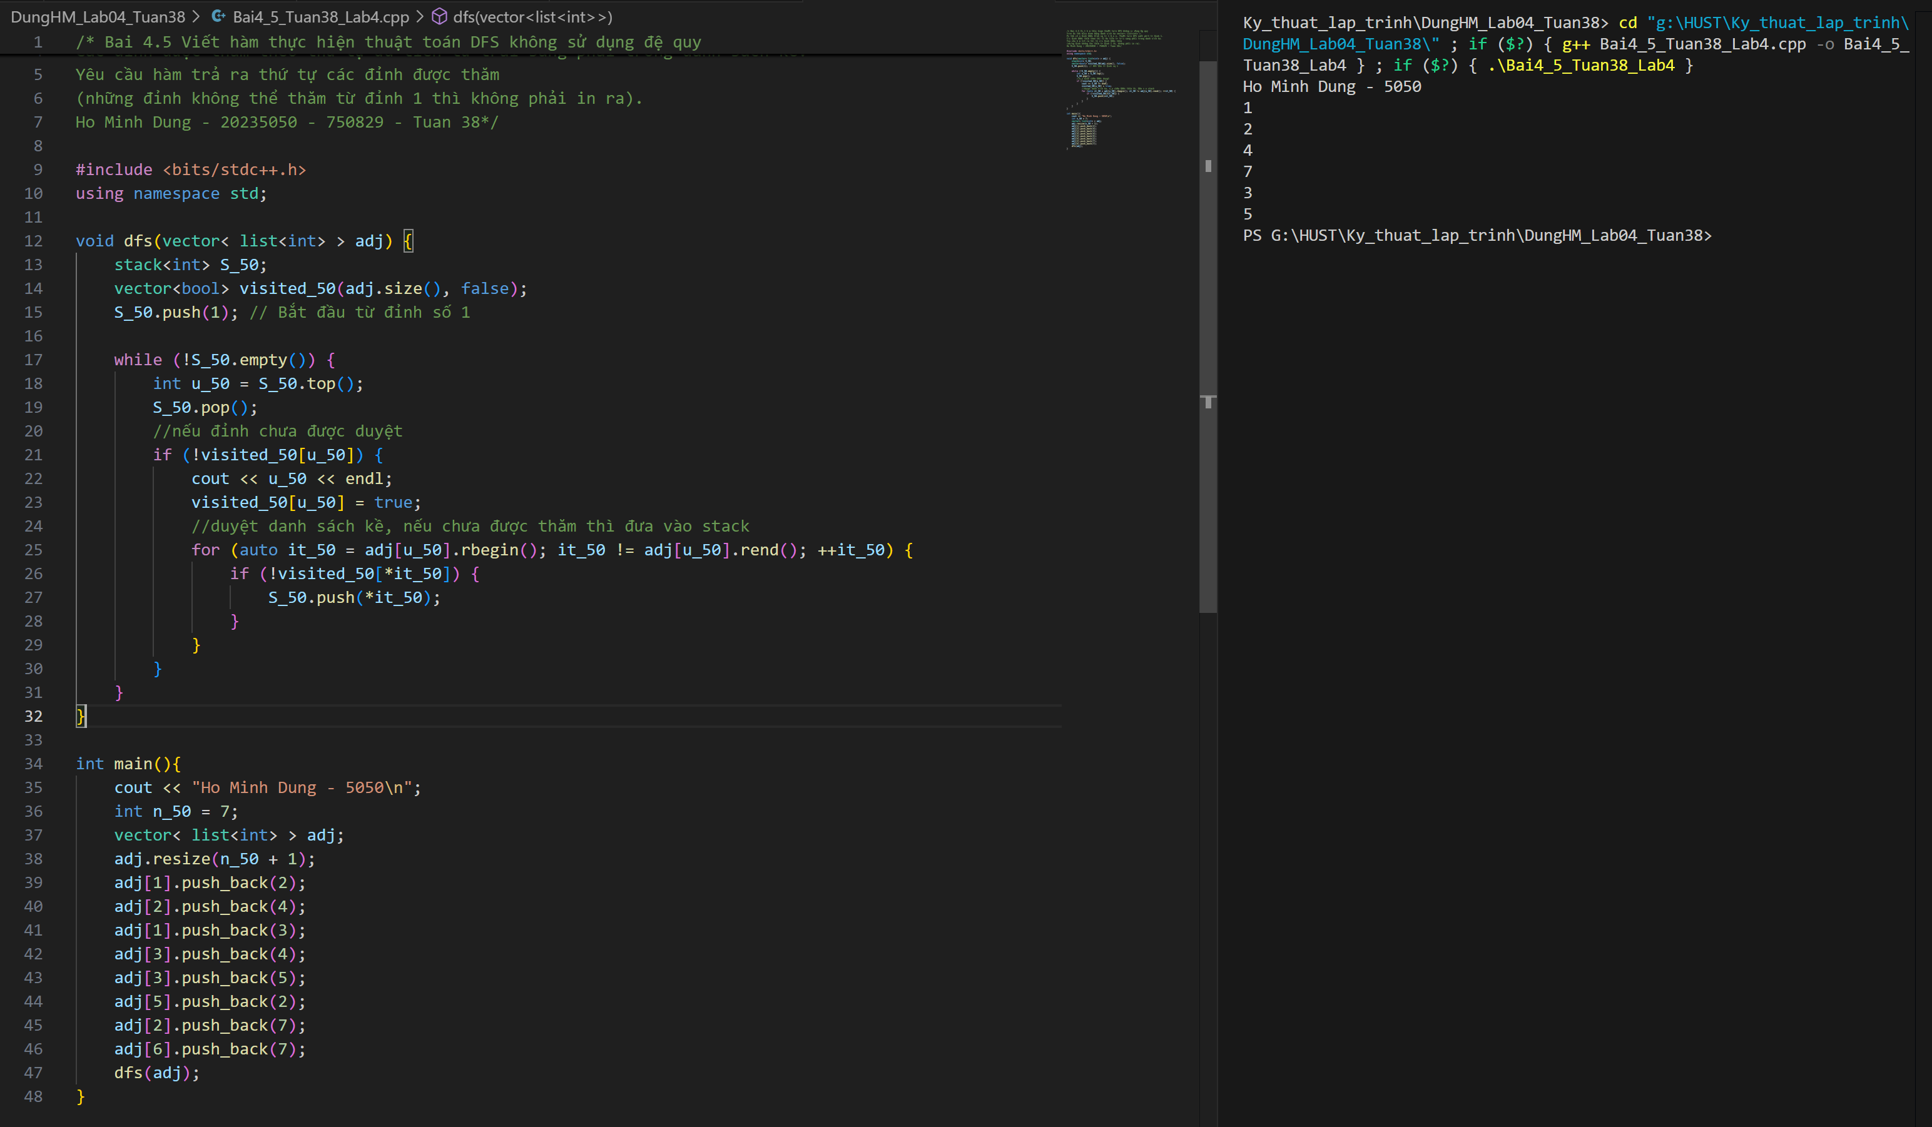

Hình 5. 1. Code bài 5

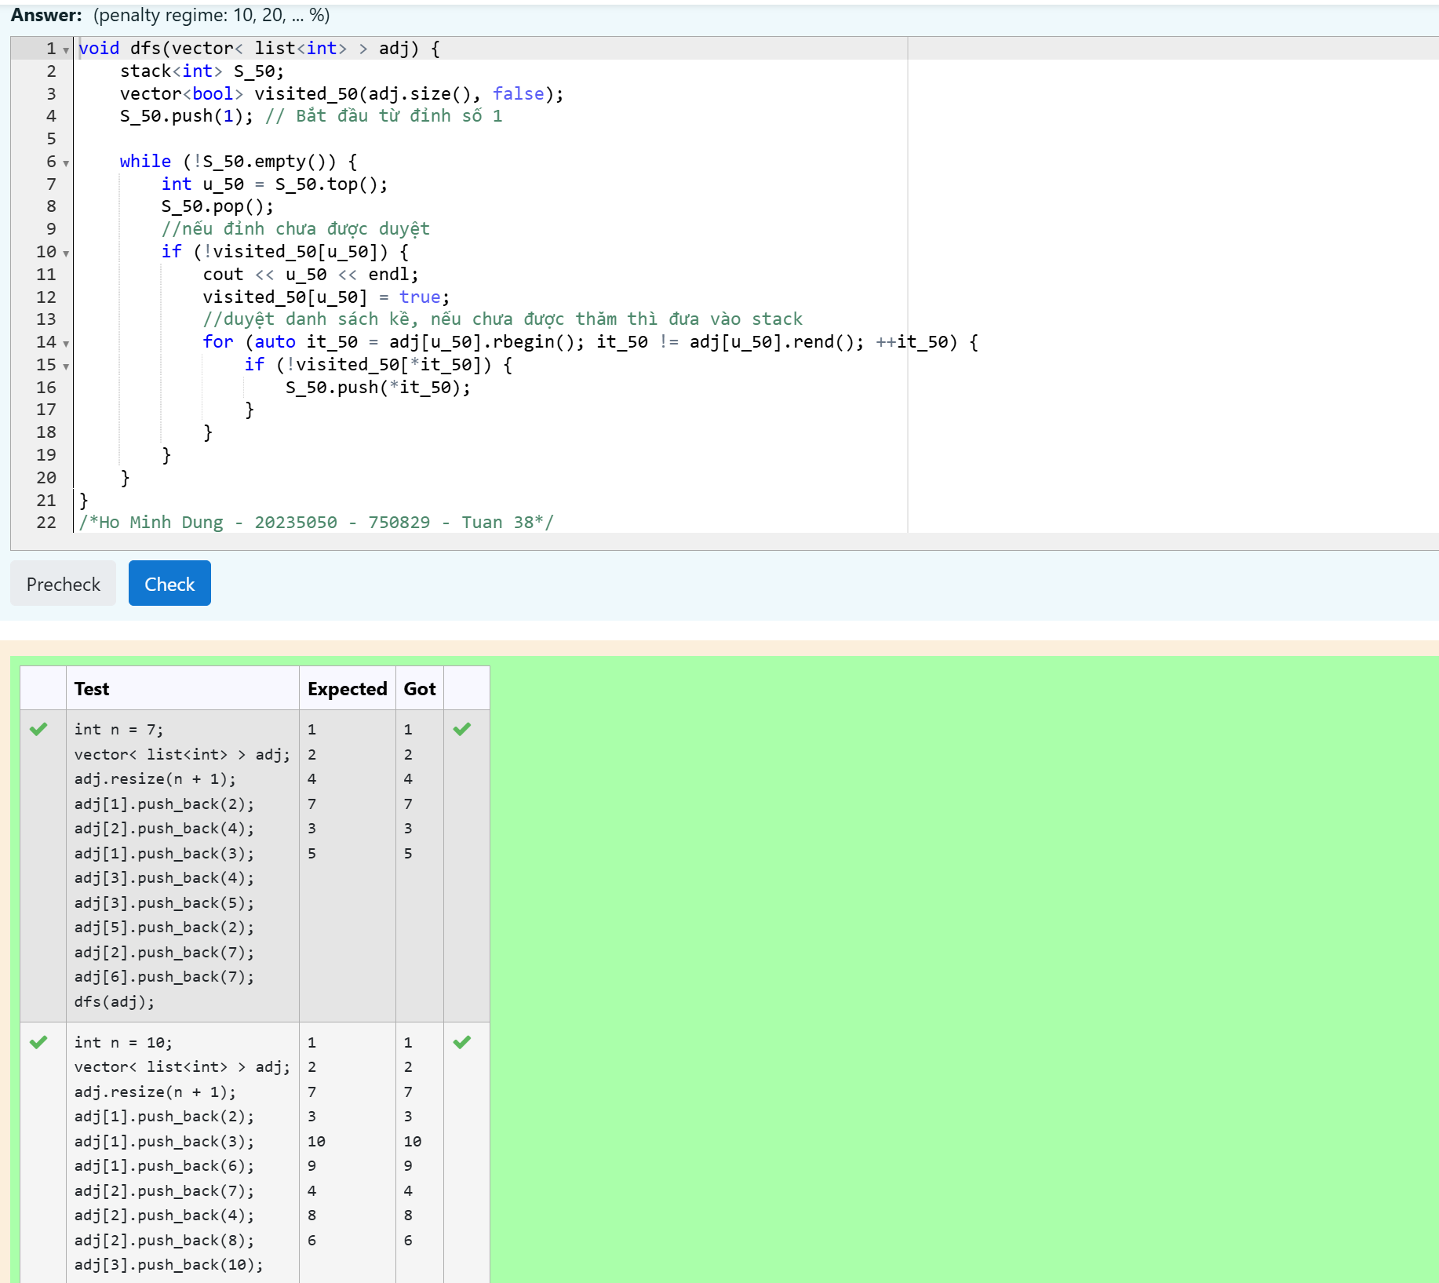

Hình 5. 2 Testcase bài 5

# **Bài 4.6**. đồ thị biểu diễn bằng danh sách kề. Đồ thị có n đỉnh được đánh số từ 1 đến n. Thuật 6. Viết hàm void bfs(vector< list<int> > adj) thực hiện thuật toán BFS không sử dụng đệ quy trên toán BFS xuất phát từ đỉnh 1. Các đỉnh được thăm theo thứ tự ưu tiên từ trái sang phải trong danh sách kề. Yêu cầu hàm trả ra thứ tự các đỉnh được thăm (những đỉnh không thể thăm từ đỉnh 1 thì không phải in ra).

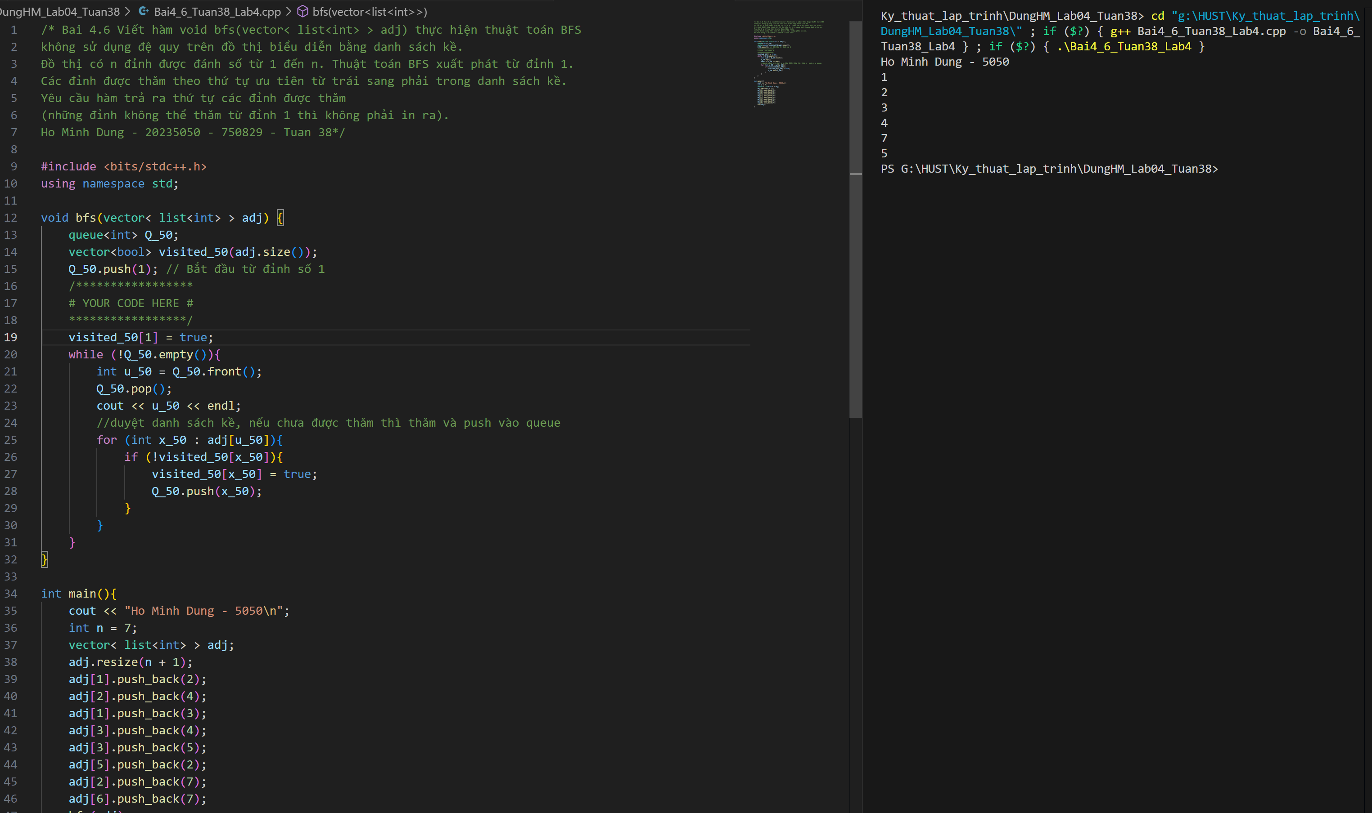

Hình 6. 1 Code bài 6

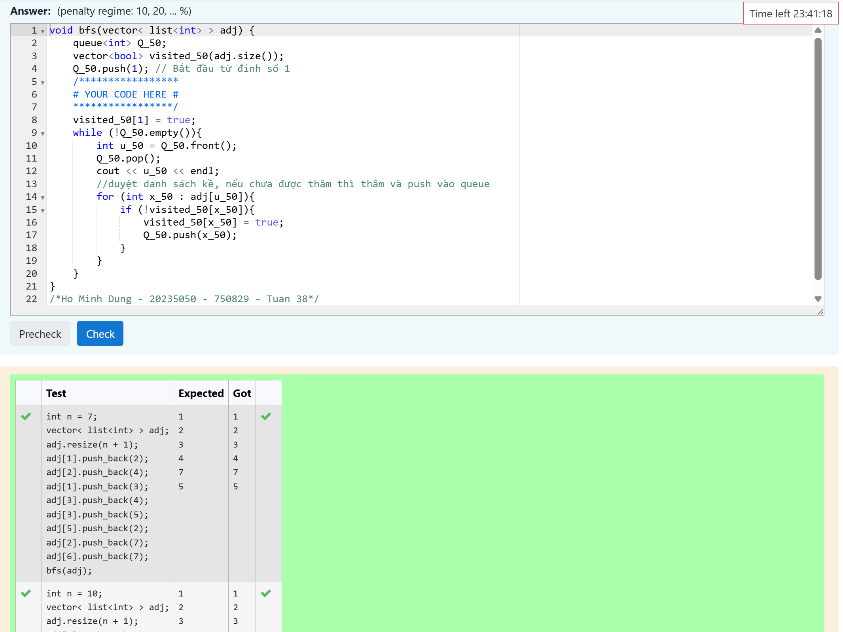

Hình 6. 2 Testacse bài 6

# **Bài 4.7**. Viết các hàm thực hiện các phép giao và hợp của hai tập hợp được biểu diễn bằng set

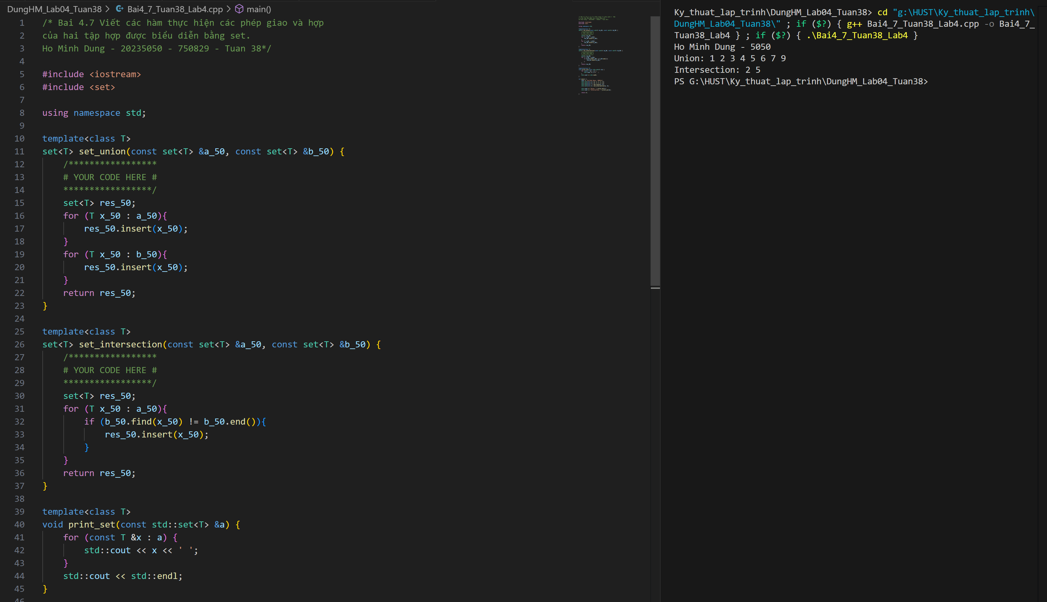

Hình 7. 1 Code bài 7

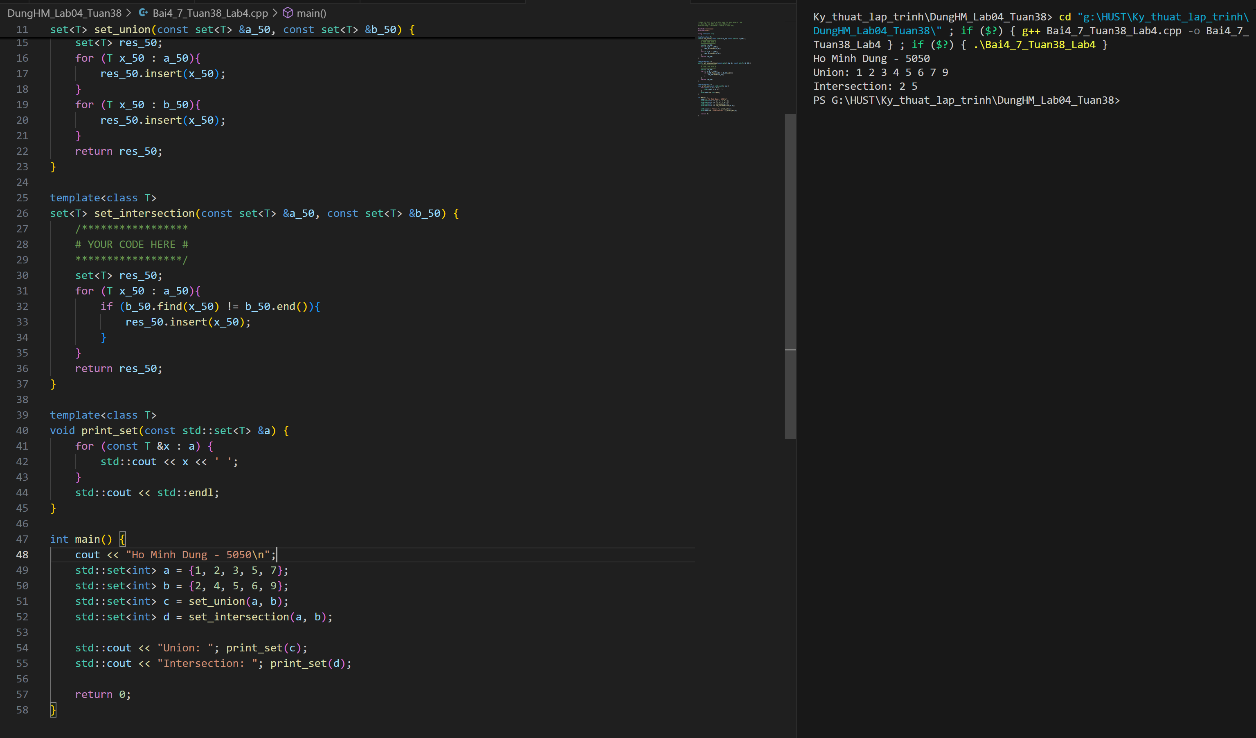

Hình 7. 2 Code bài 7

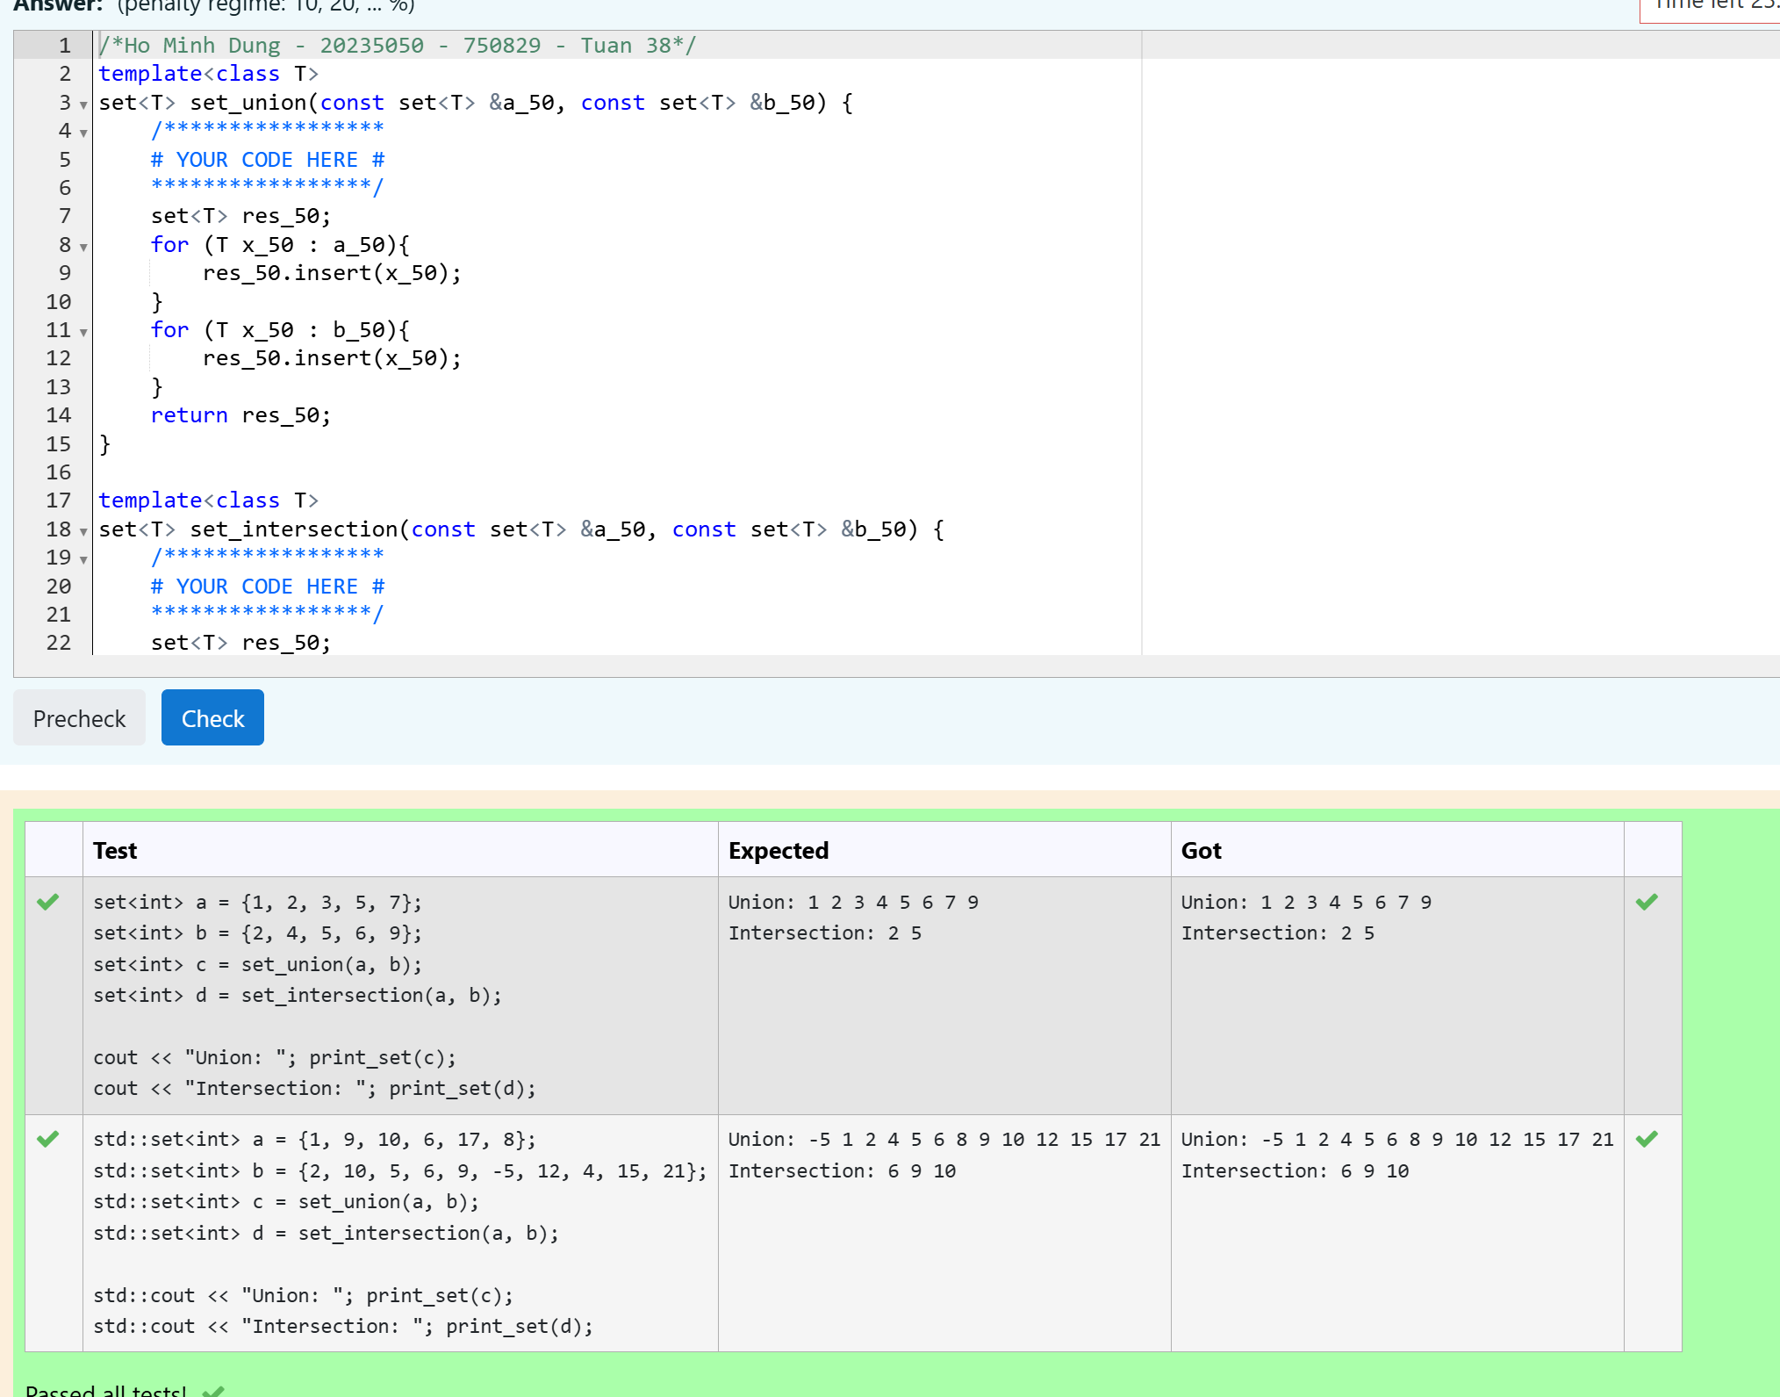

Hình 7. 3 Testcase bài 7

# **Bài 4.8.** Viết các hàm thực hiện các phép giao và hợp của hai tập hợp mờ được biểu diễn bằng map.

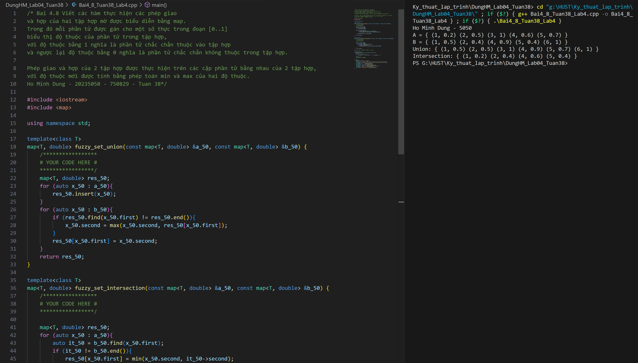

Hình 8. 1 Code bài 8

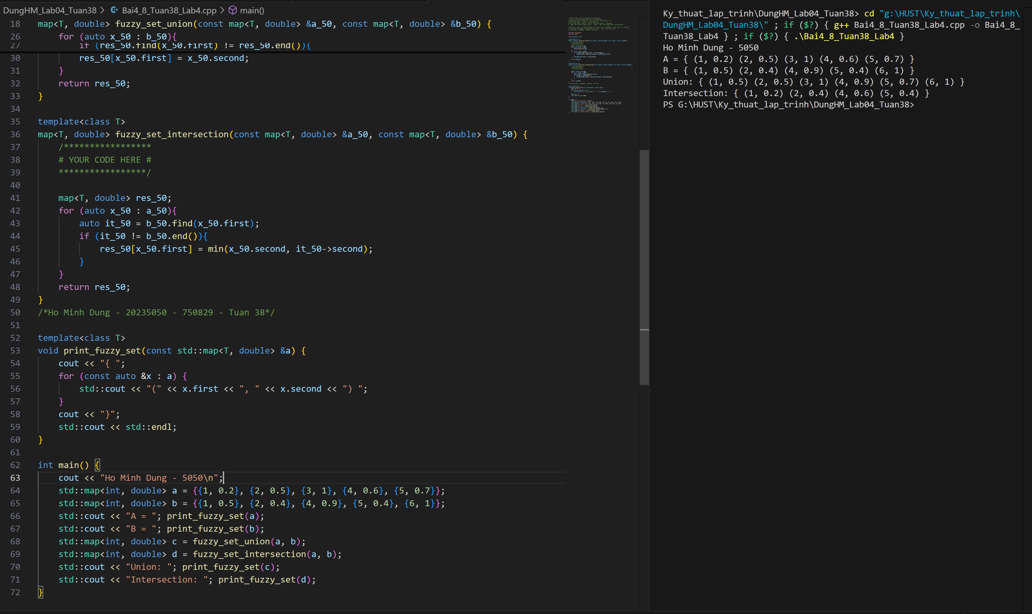

Hình 8. 2 Code bài 8

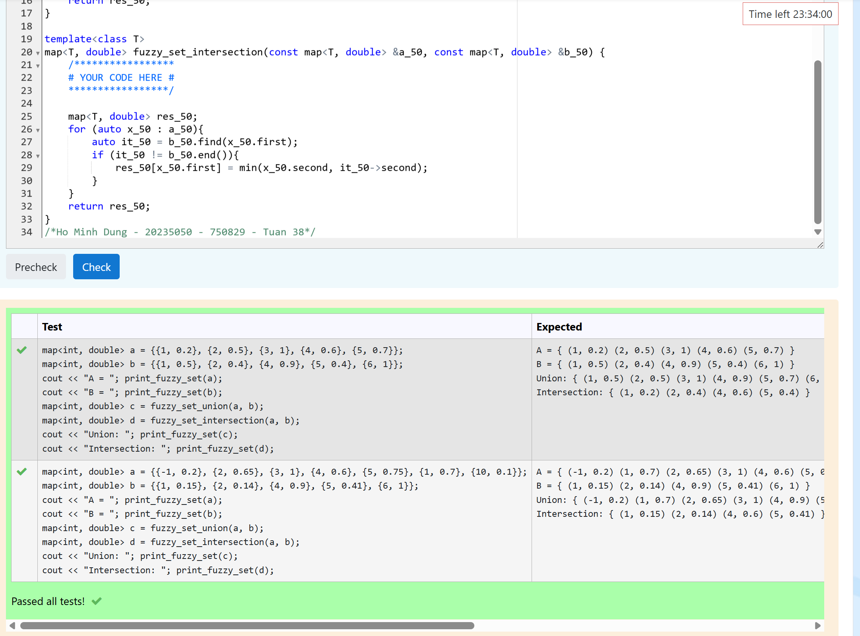

Hình 8. 3 TestCase bài 8

# **Bài 4.9**. Cài đặt thuật toán Dijkstra trên đồ thị vô hướng được biểu diễn bằng danh sách kề sử dụng std::priority_queue

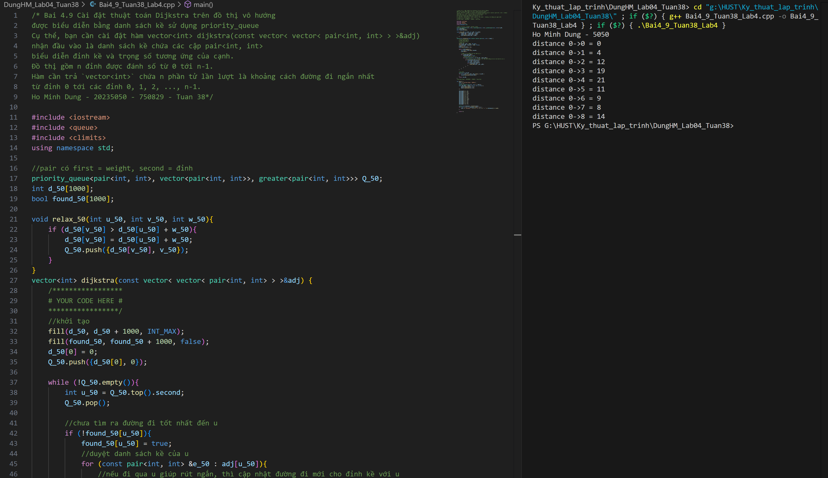

Hình 9. 1 Code bài 9

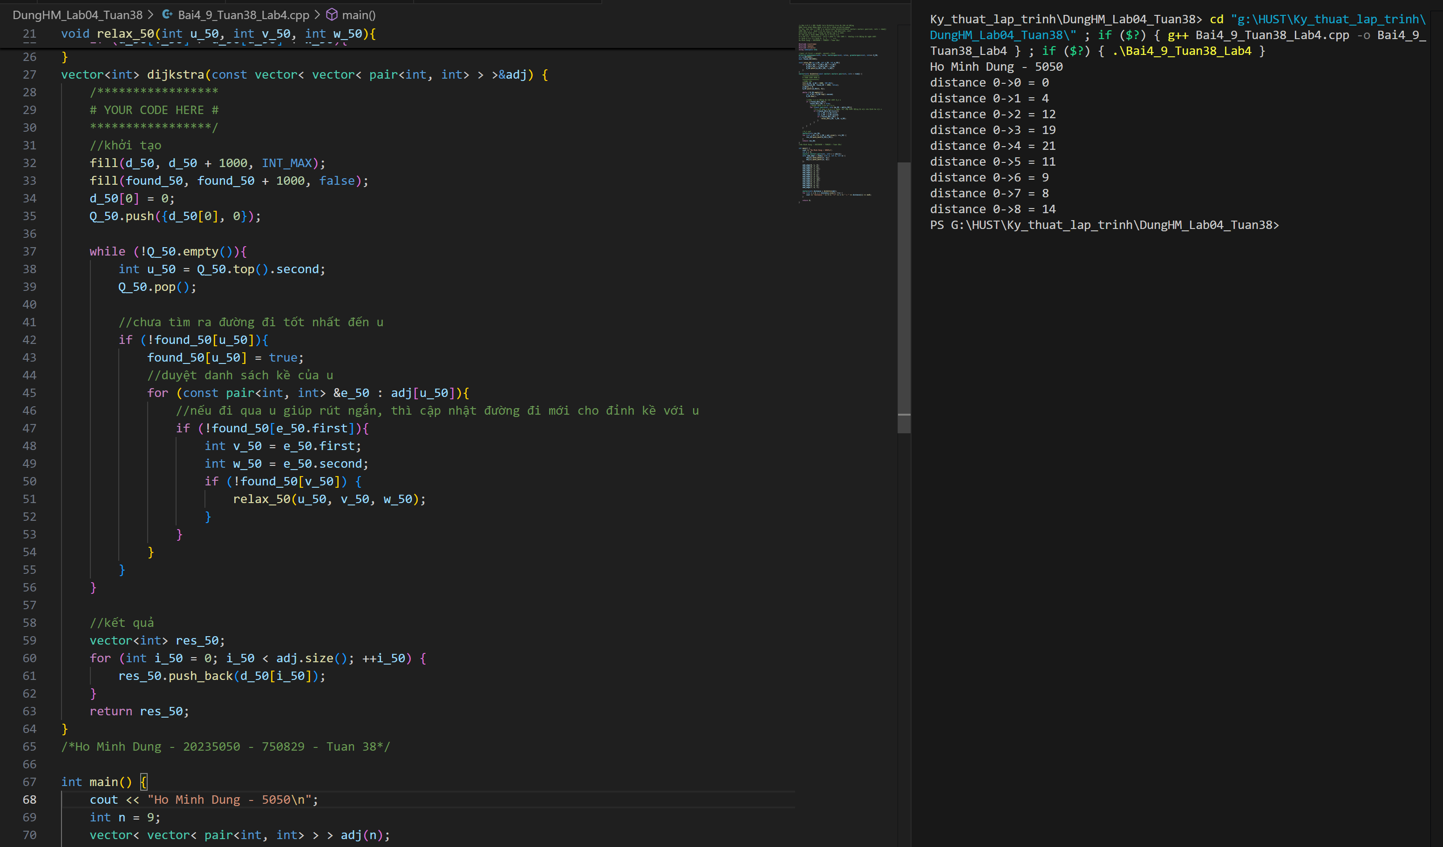

Hình 9. 2 Code bài 9

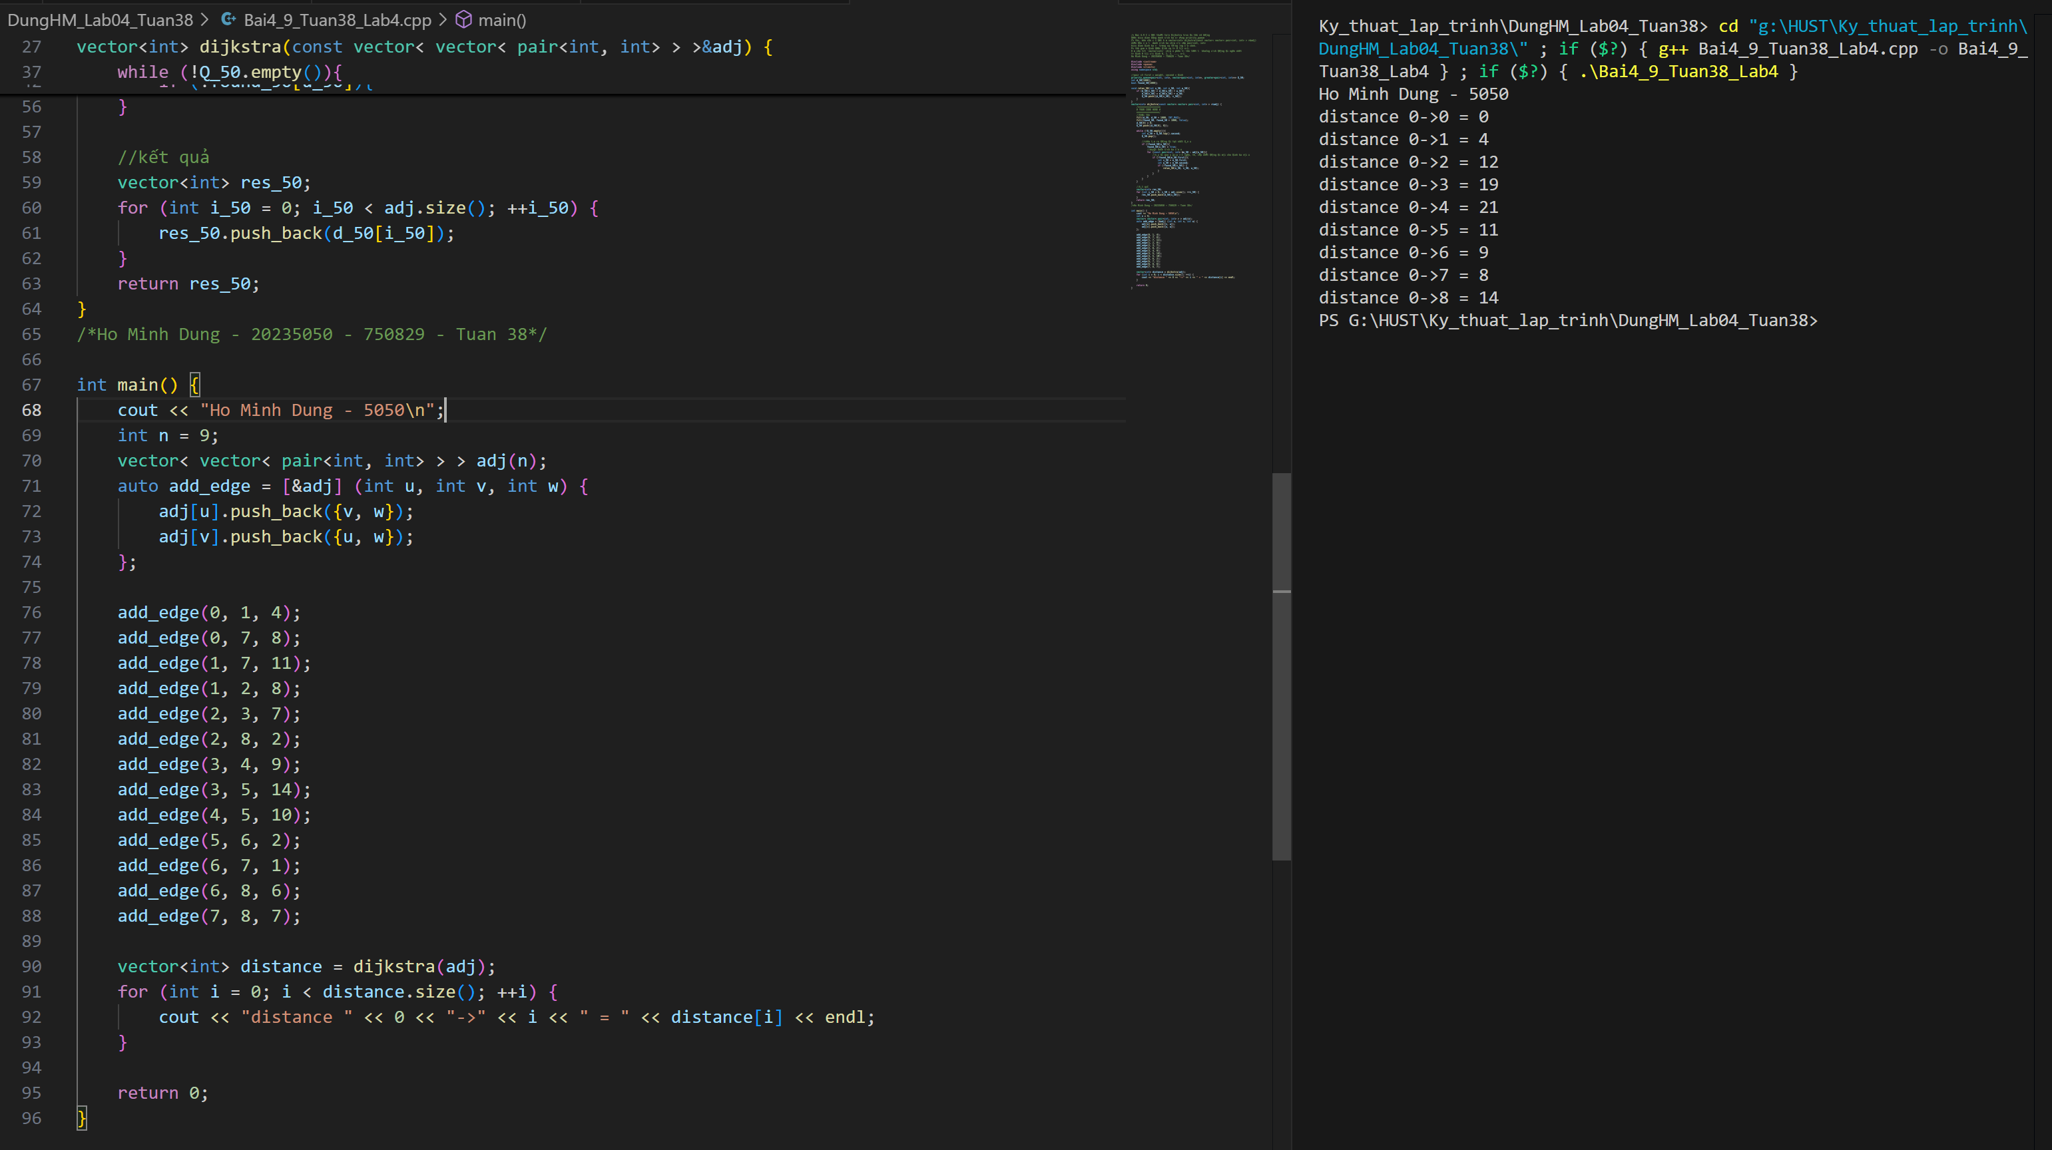

Hình 9. 3 Code bài 9

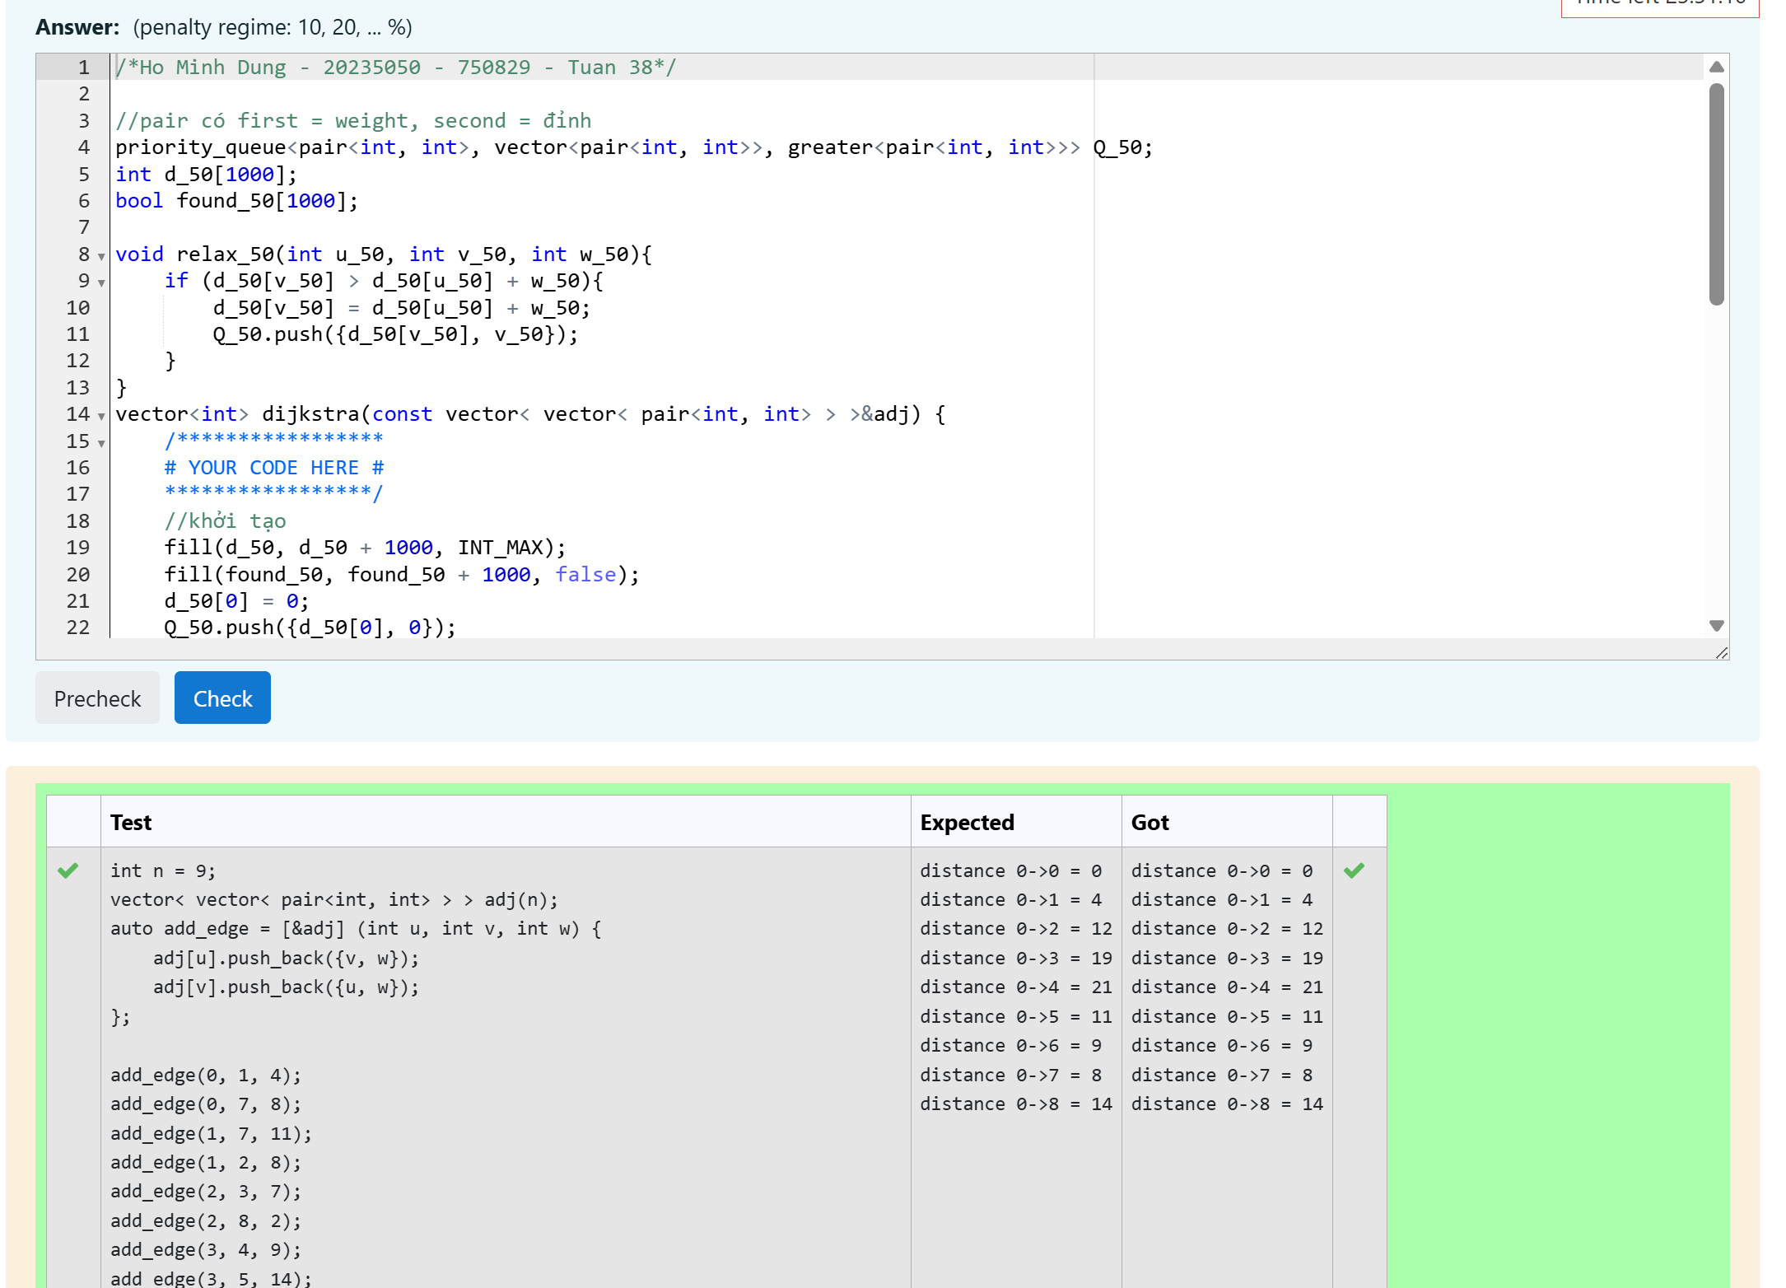

Hình 9. 4 Testcase bài 9

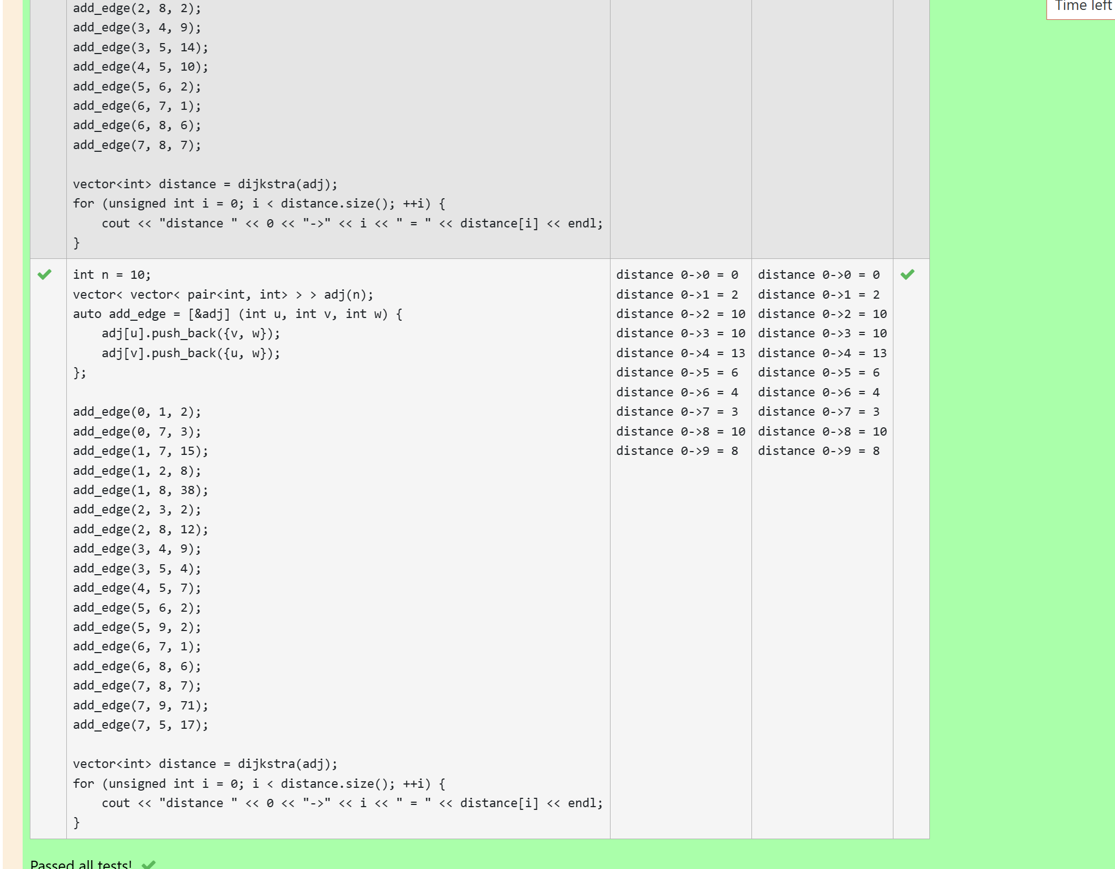

Hình 9. 5 Testcase bài 9

# **Bài 4.10**. **Search Engine**

Xây dựng một máy tìm kiếm (search engine) đơn giản. Cho NN văn bản và QQ truy vấn. Với mỗi truy vấn, cần trả về văn bản khớp với truy vấn đó nhất.

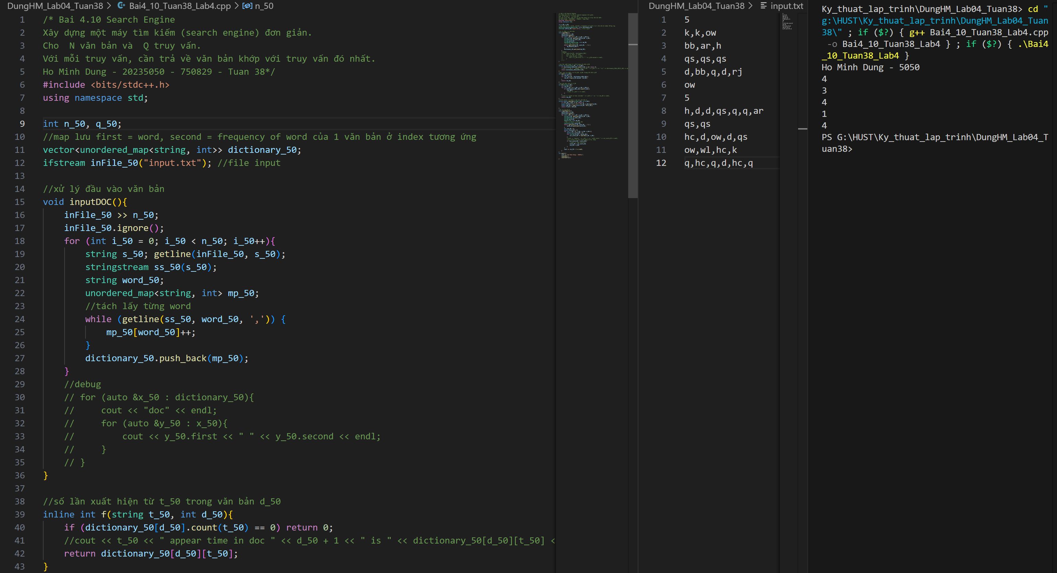

Hình10. 1 Code và test case 0 bài 10

Hình10. 2 Code và test case 1 bài 10

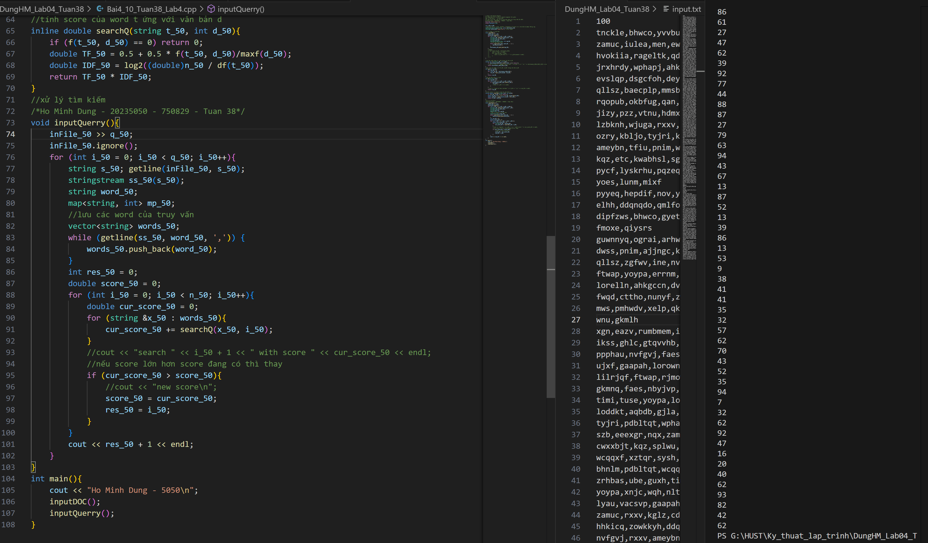

Hình10. 3 Code và test case 1 bài 10

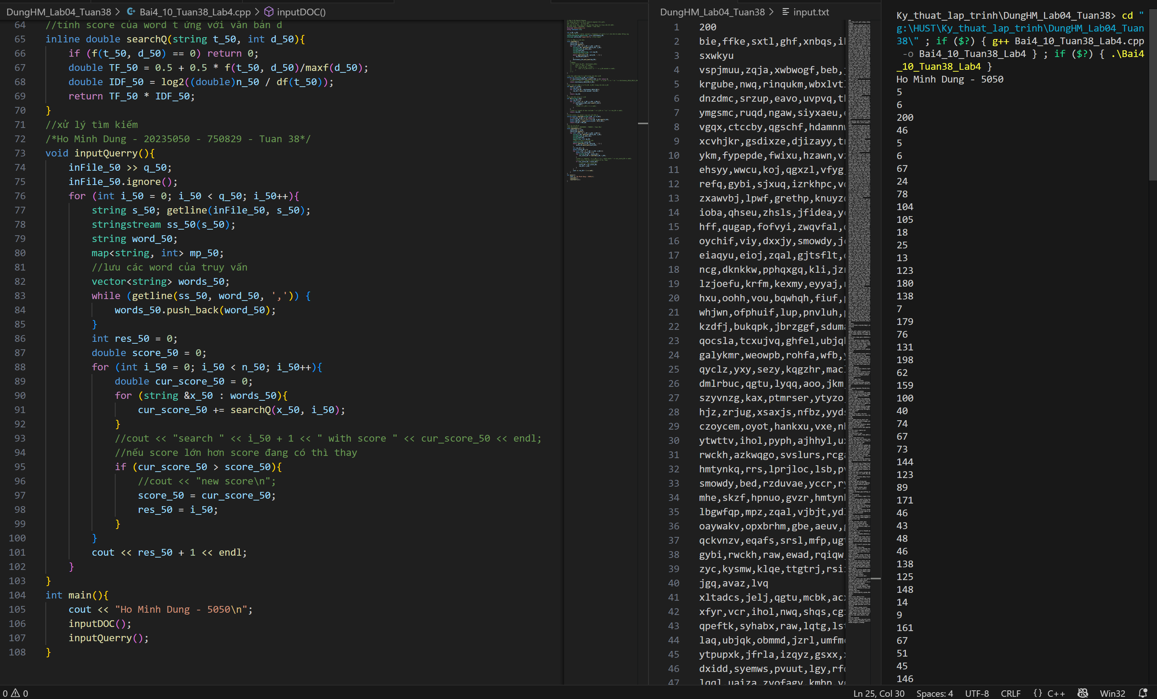

Hình10. 4 Code và test case 2 bài 10

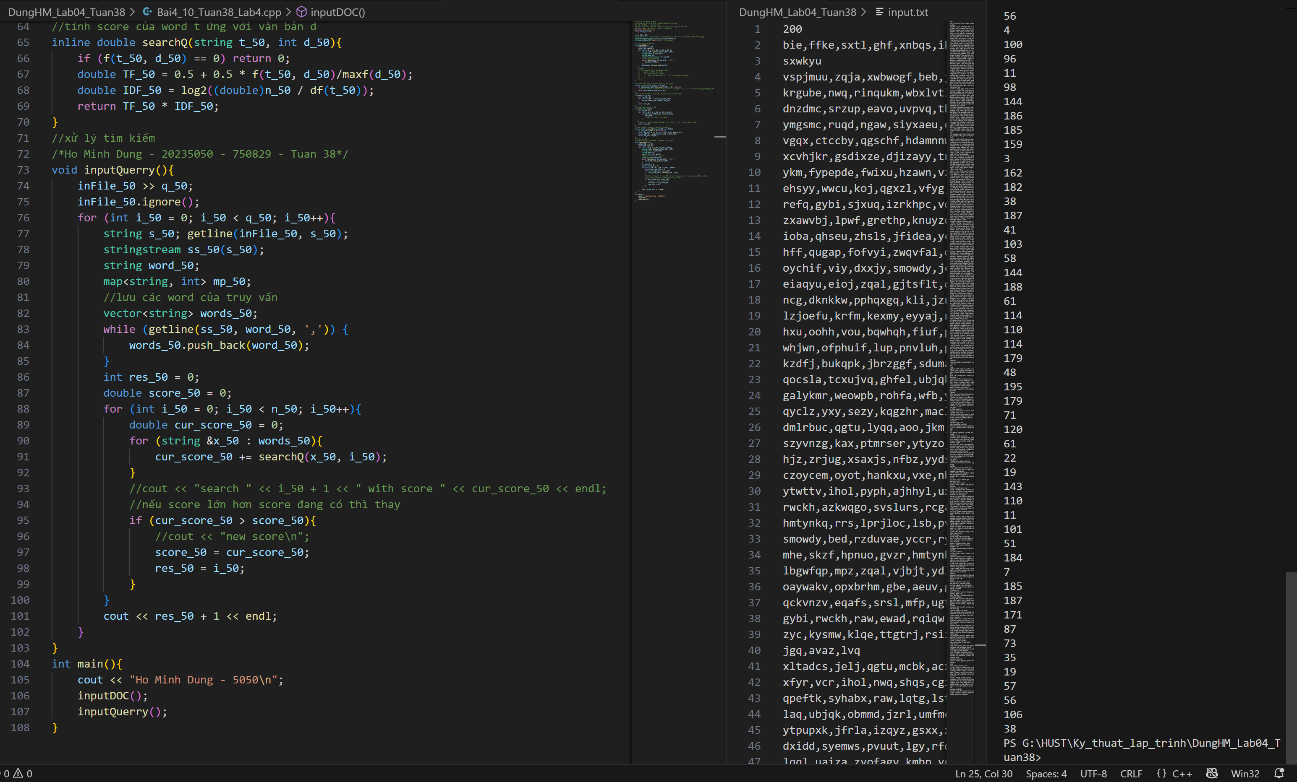

Hình10. 5 Code và test case 2 bài 10

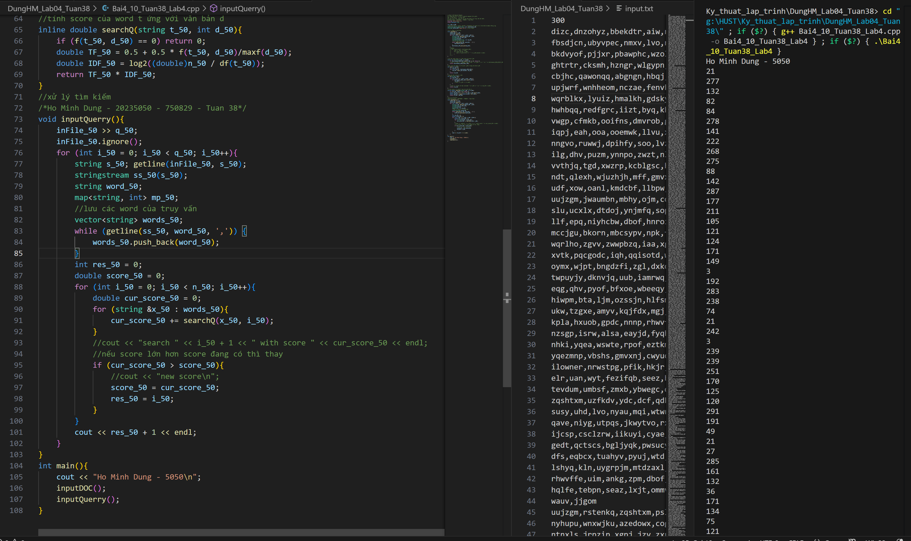

Hình10. 6 Code và test case 3 bài 10

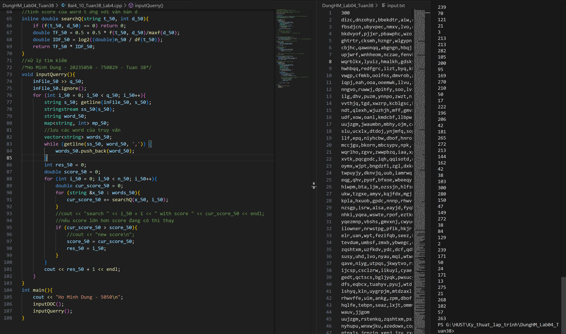

Hình10. 7 Code và test case 3 bài 10

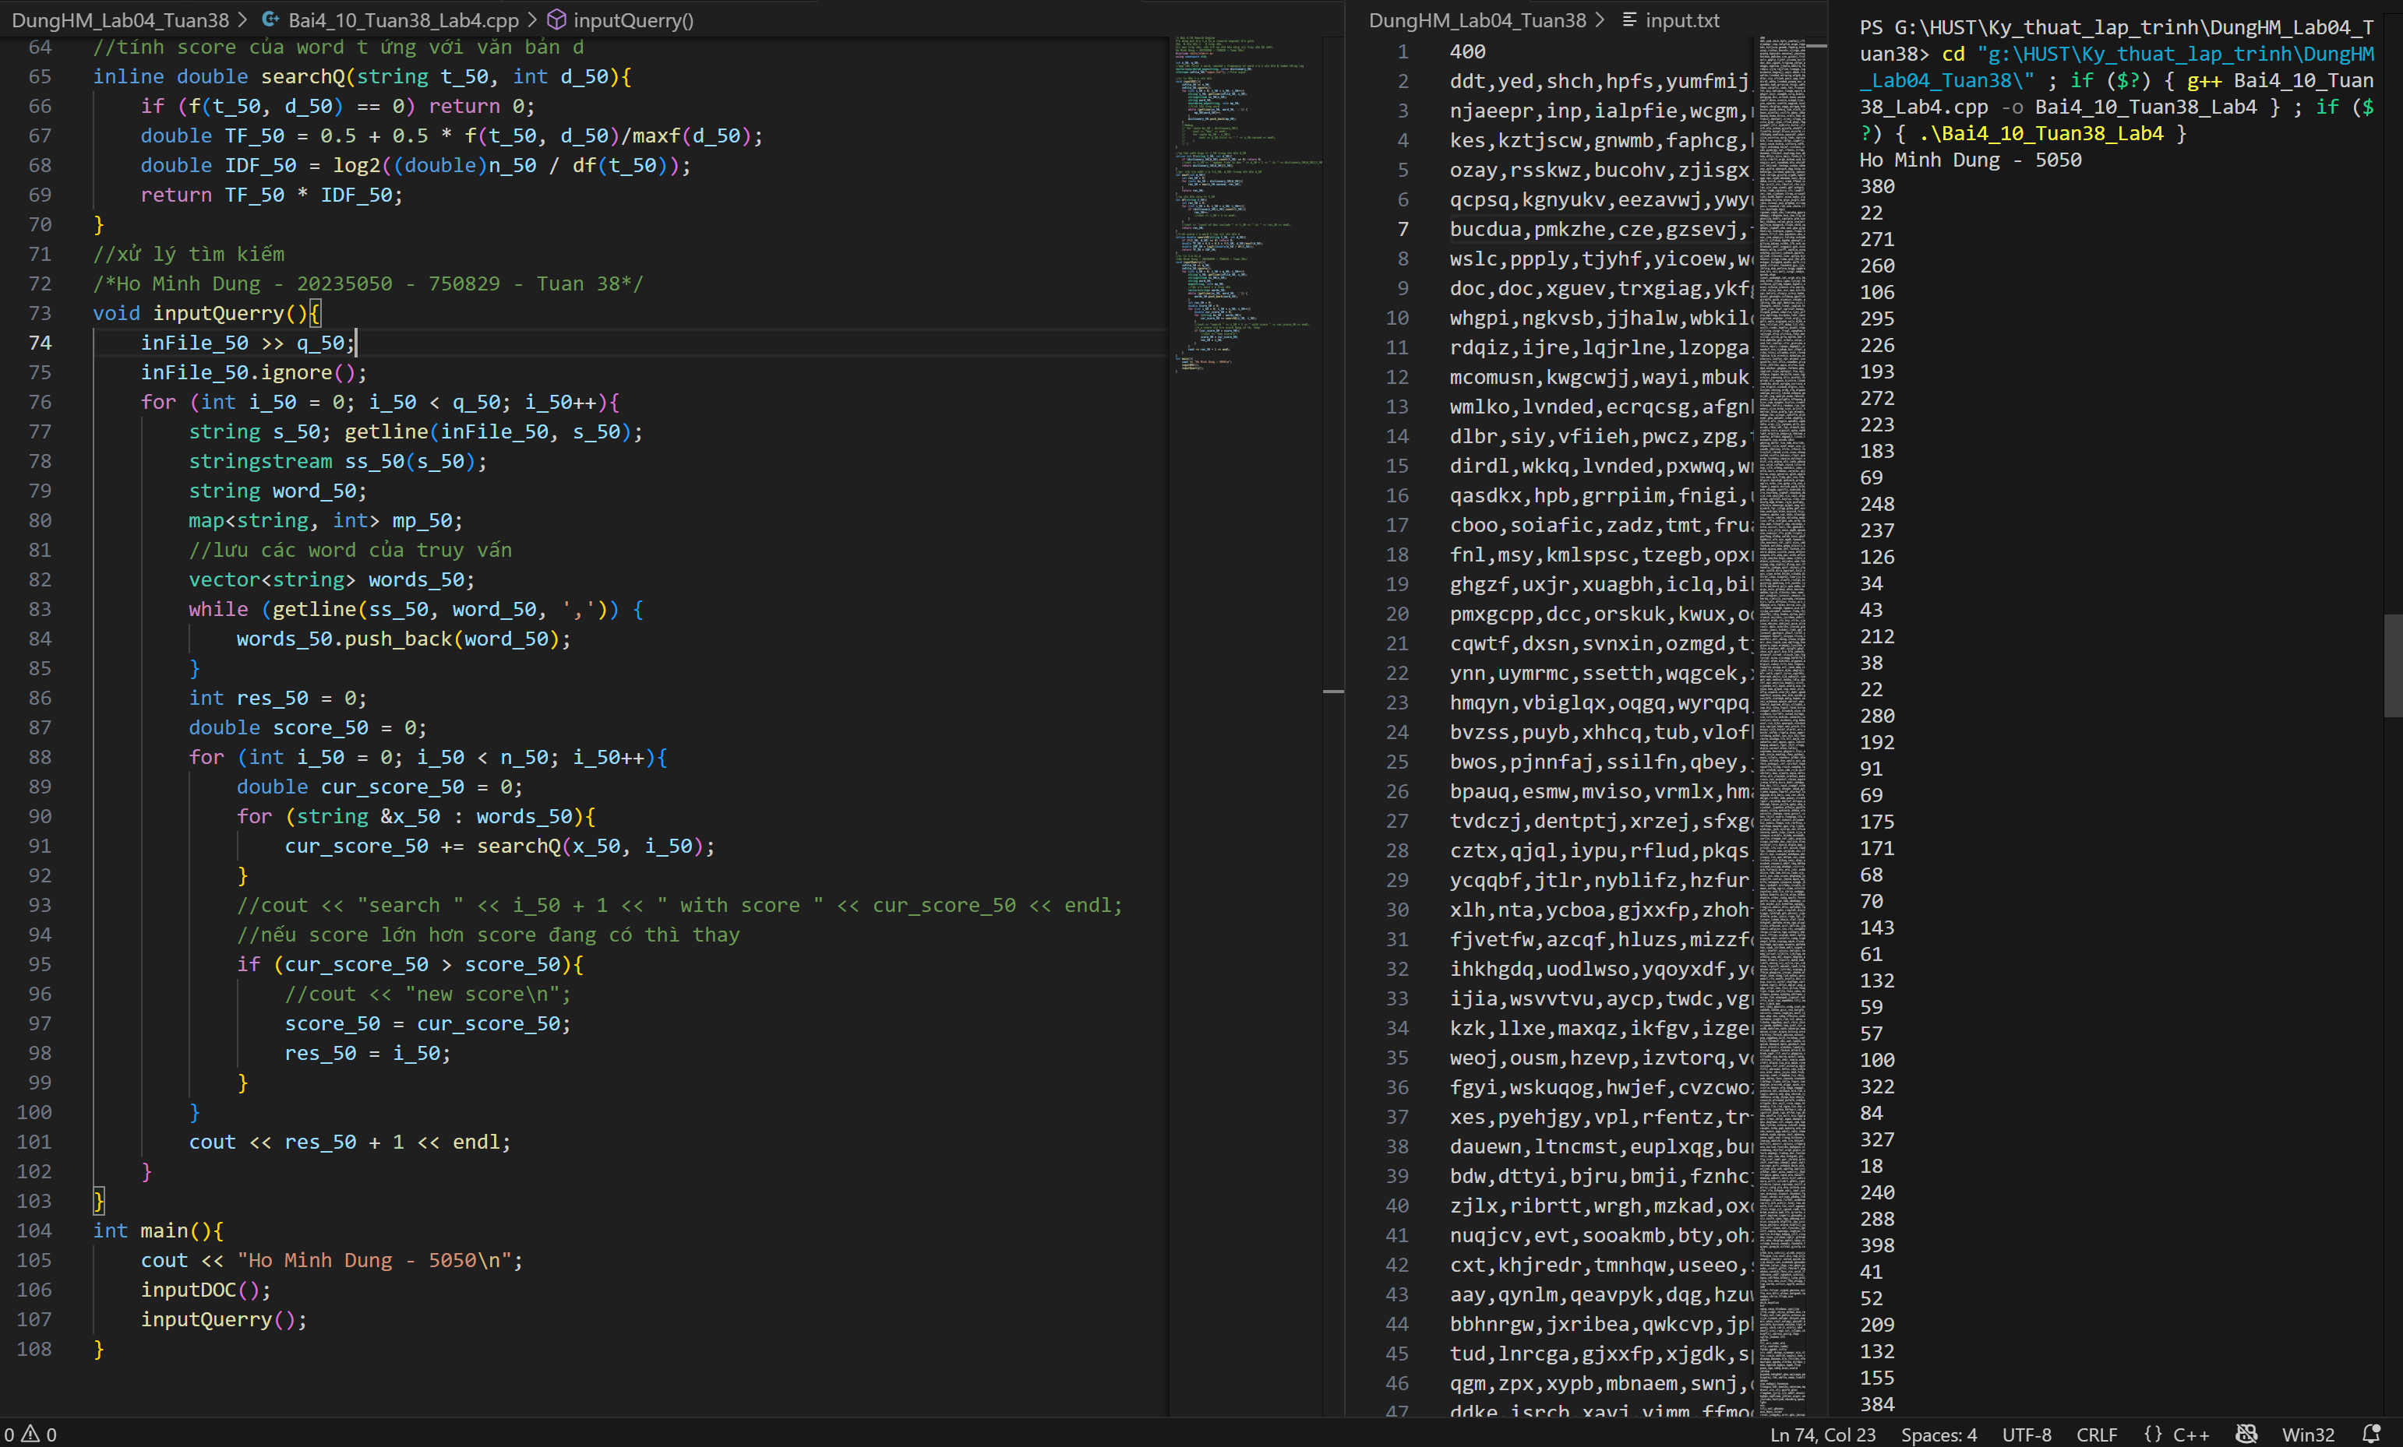

Hình10. 8 Code và test case 4 bài 10

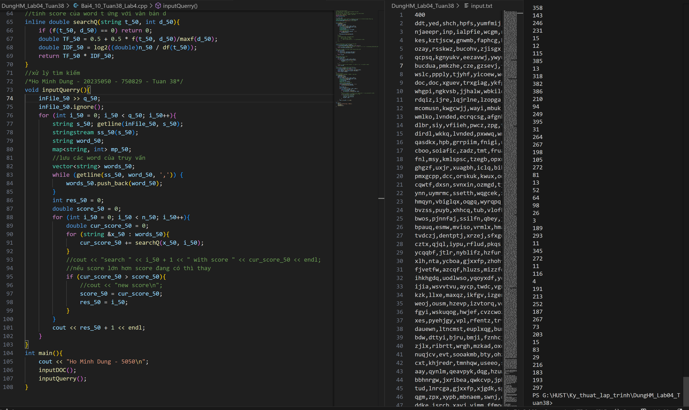

Hình10. 9 Code và test case 4 bài 10

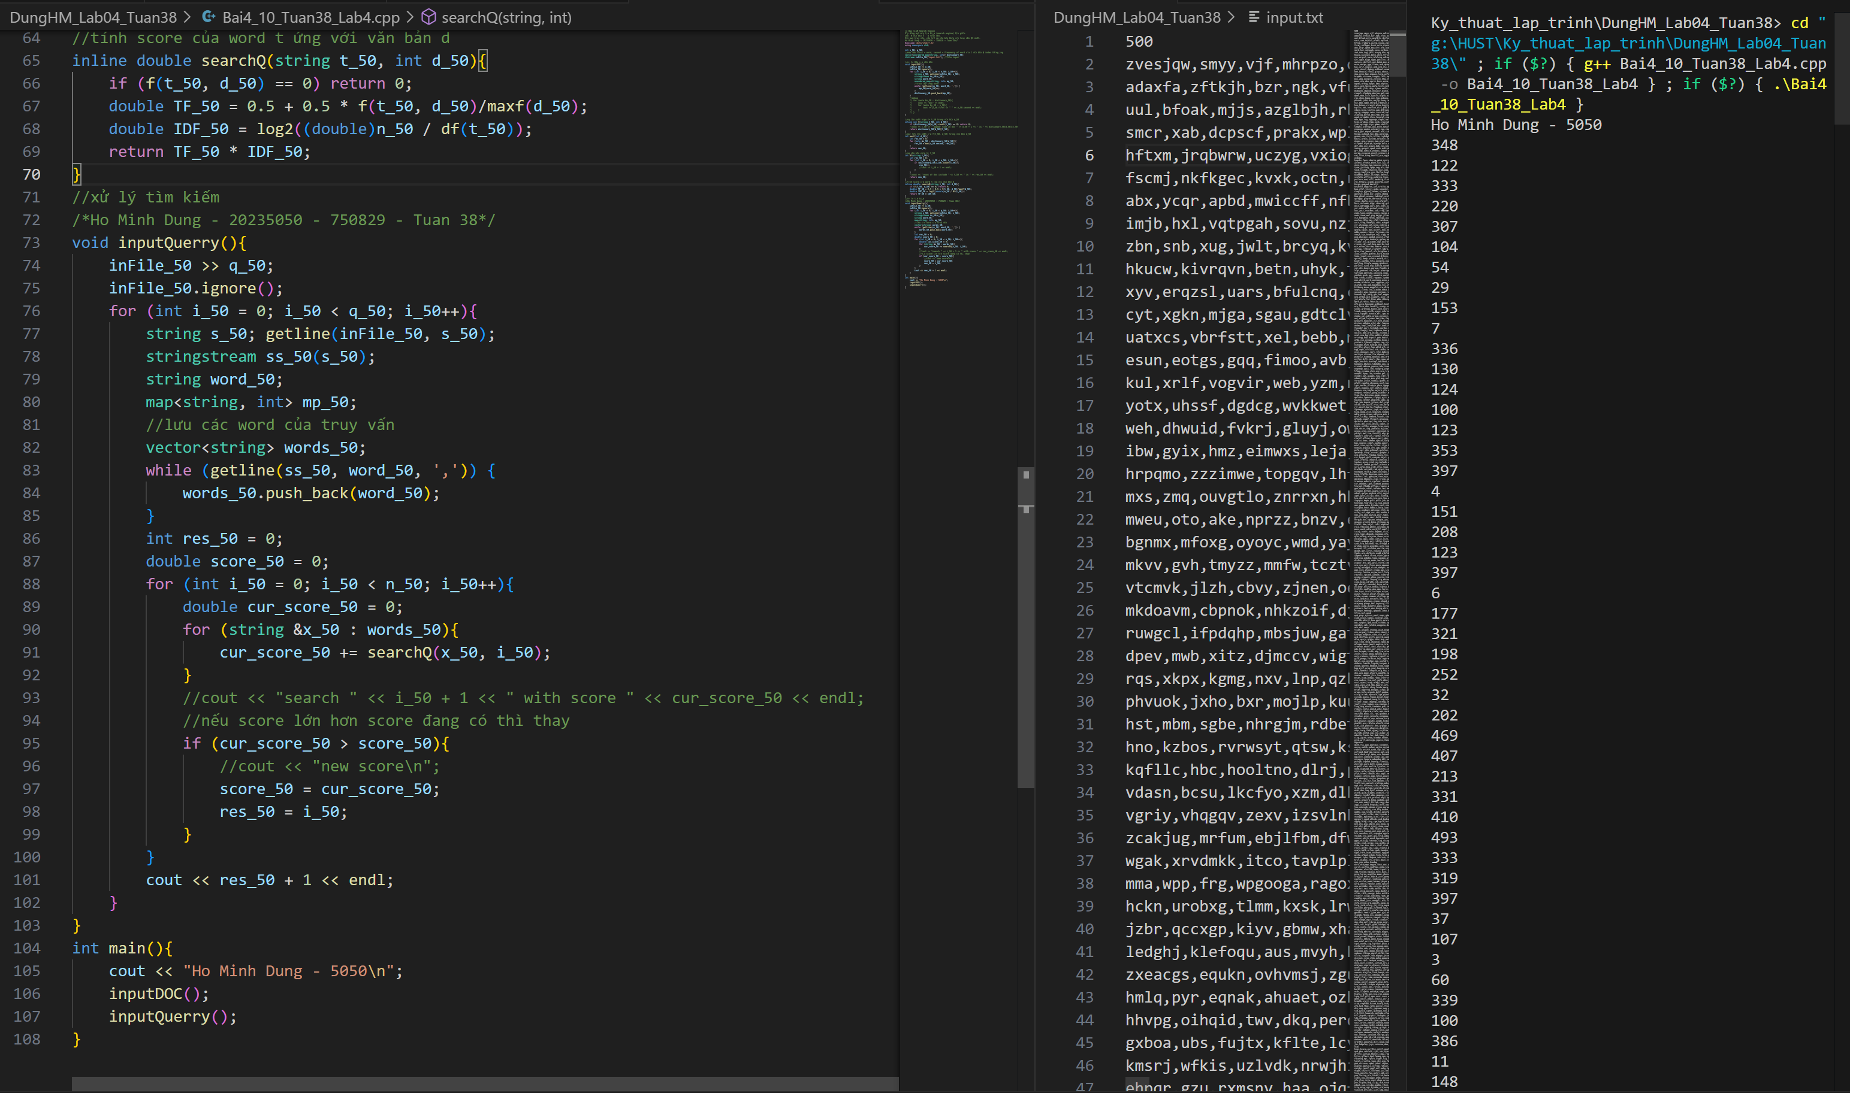

Hình10. 10 Code và test case 5 bài 10

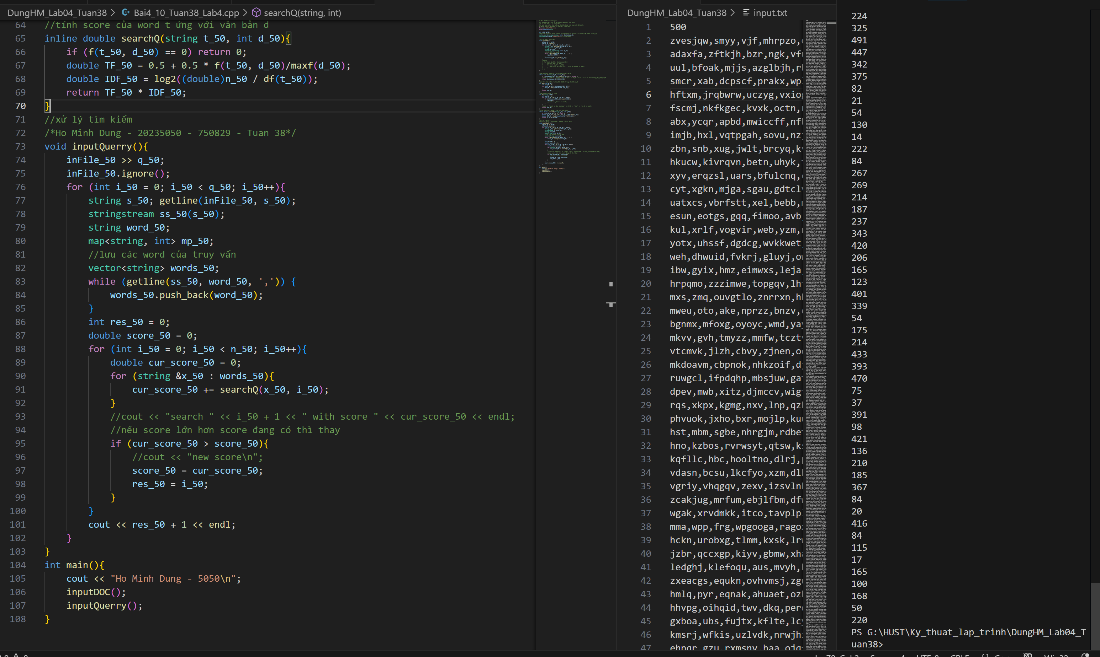

Hình10. 11 Code và test case 5 bài 10

# **Bài 4.11**. **Bảo vệ lâu đài**

Bức tường bao quanh một lâu đài nọ được cấu thành từ nn đoạn tường được đánh số từ 1 đến nn. Quân giặc lên kế hoạch tấn công lâu đài bằng cách gửi aiai tên giặc đánh vào đoạn tường thứ ii. Để bảo vệ lâu đài có tất cả ss lính.

Do các đoạn tường có chất lượng khác nhau nên khả năng bảo vệ tại các đoạn tường cũng khác nhau. Cụ thể tại đoạn tường thứ ii, mỗi lính có thể đẩy lùi tấn công của kiki tên giặc.

Giả sử đoạn tường thứ ii có xixi lính. Khi đó nếu số tên giặc không vượt quá xi×kixi×ki thì không có tên giặc nào lọt vào được qua đoạn tường này. Ngược lại sẽ có ai−xi×kiai−xi×ki tên giặc lọt vào lâu đài qua đoạn tường này.

Yêu cầu hãy viết chương trình phân bố lính đứng ở các đoạn tường sao cho tổng số lính là ss và tổng số lượng tên giặc lọt vào lâu đài là nhỏ nhất.

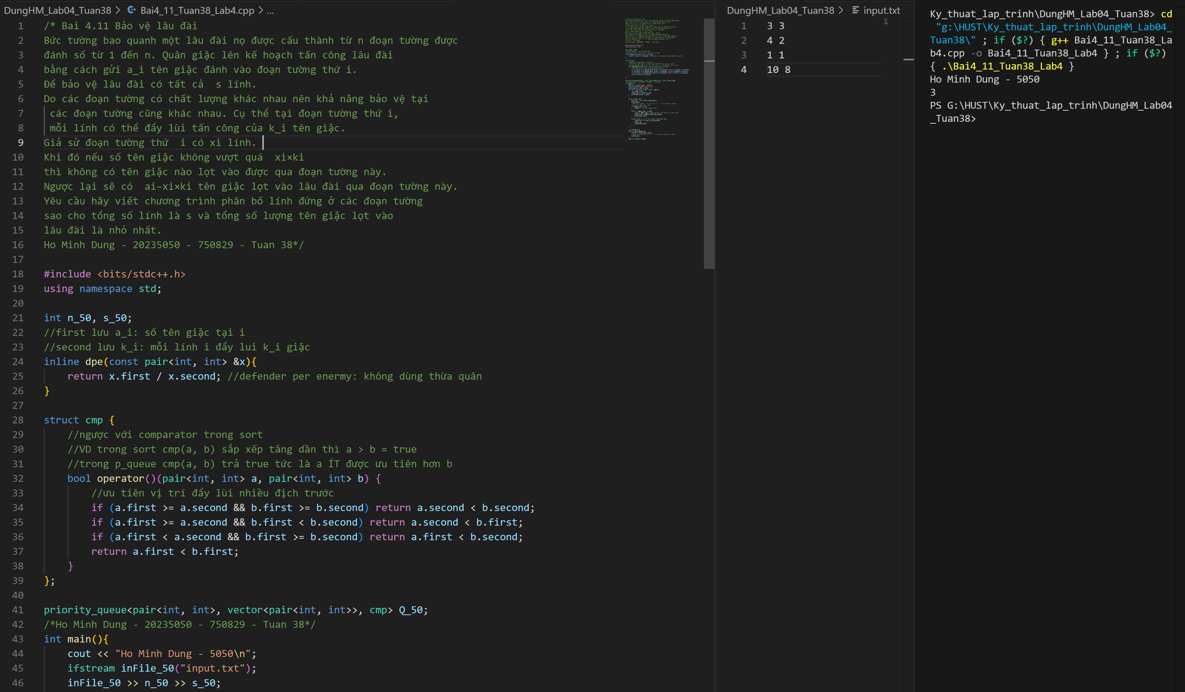

Hình11. 1 Code và test case 0 bài 11

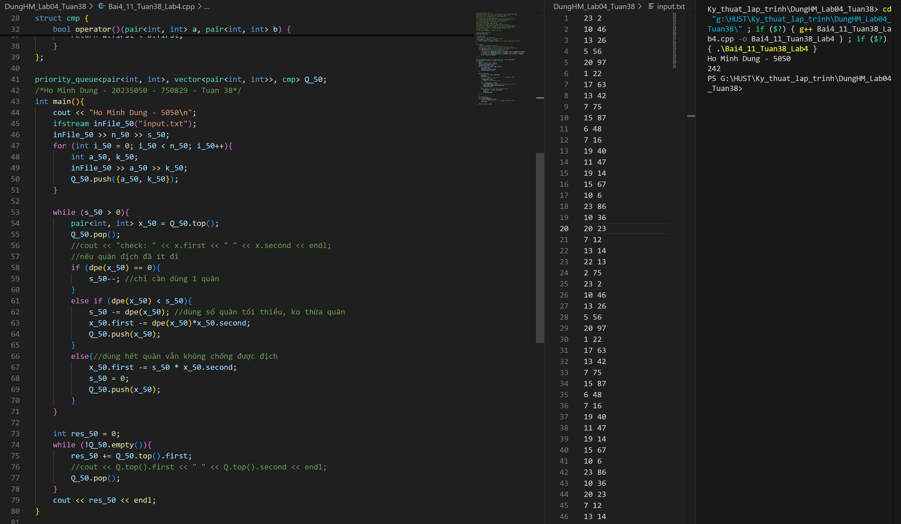

Hình11. 2 Code và test case 1 bài 11

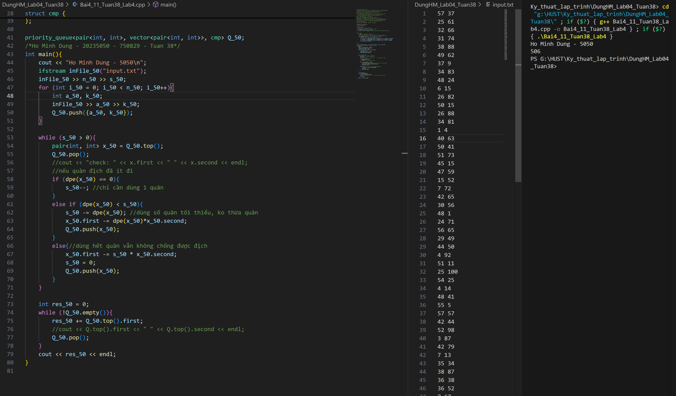

Hình11. 3 Code và test case 2 bài 11

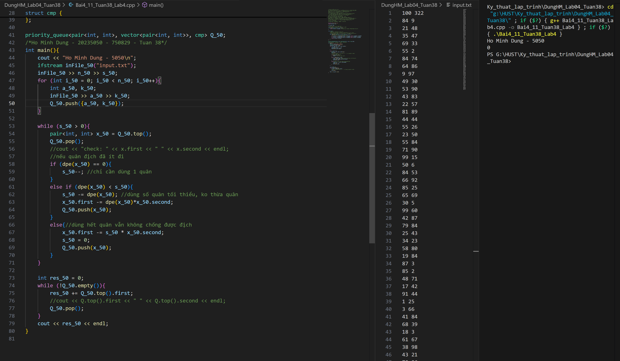

Hình11. 4 Code và test case 3 bài 11

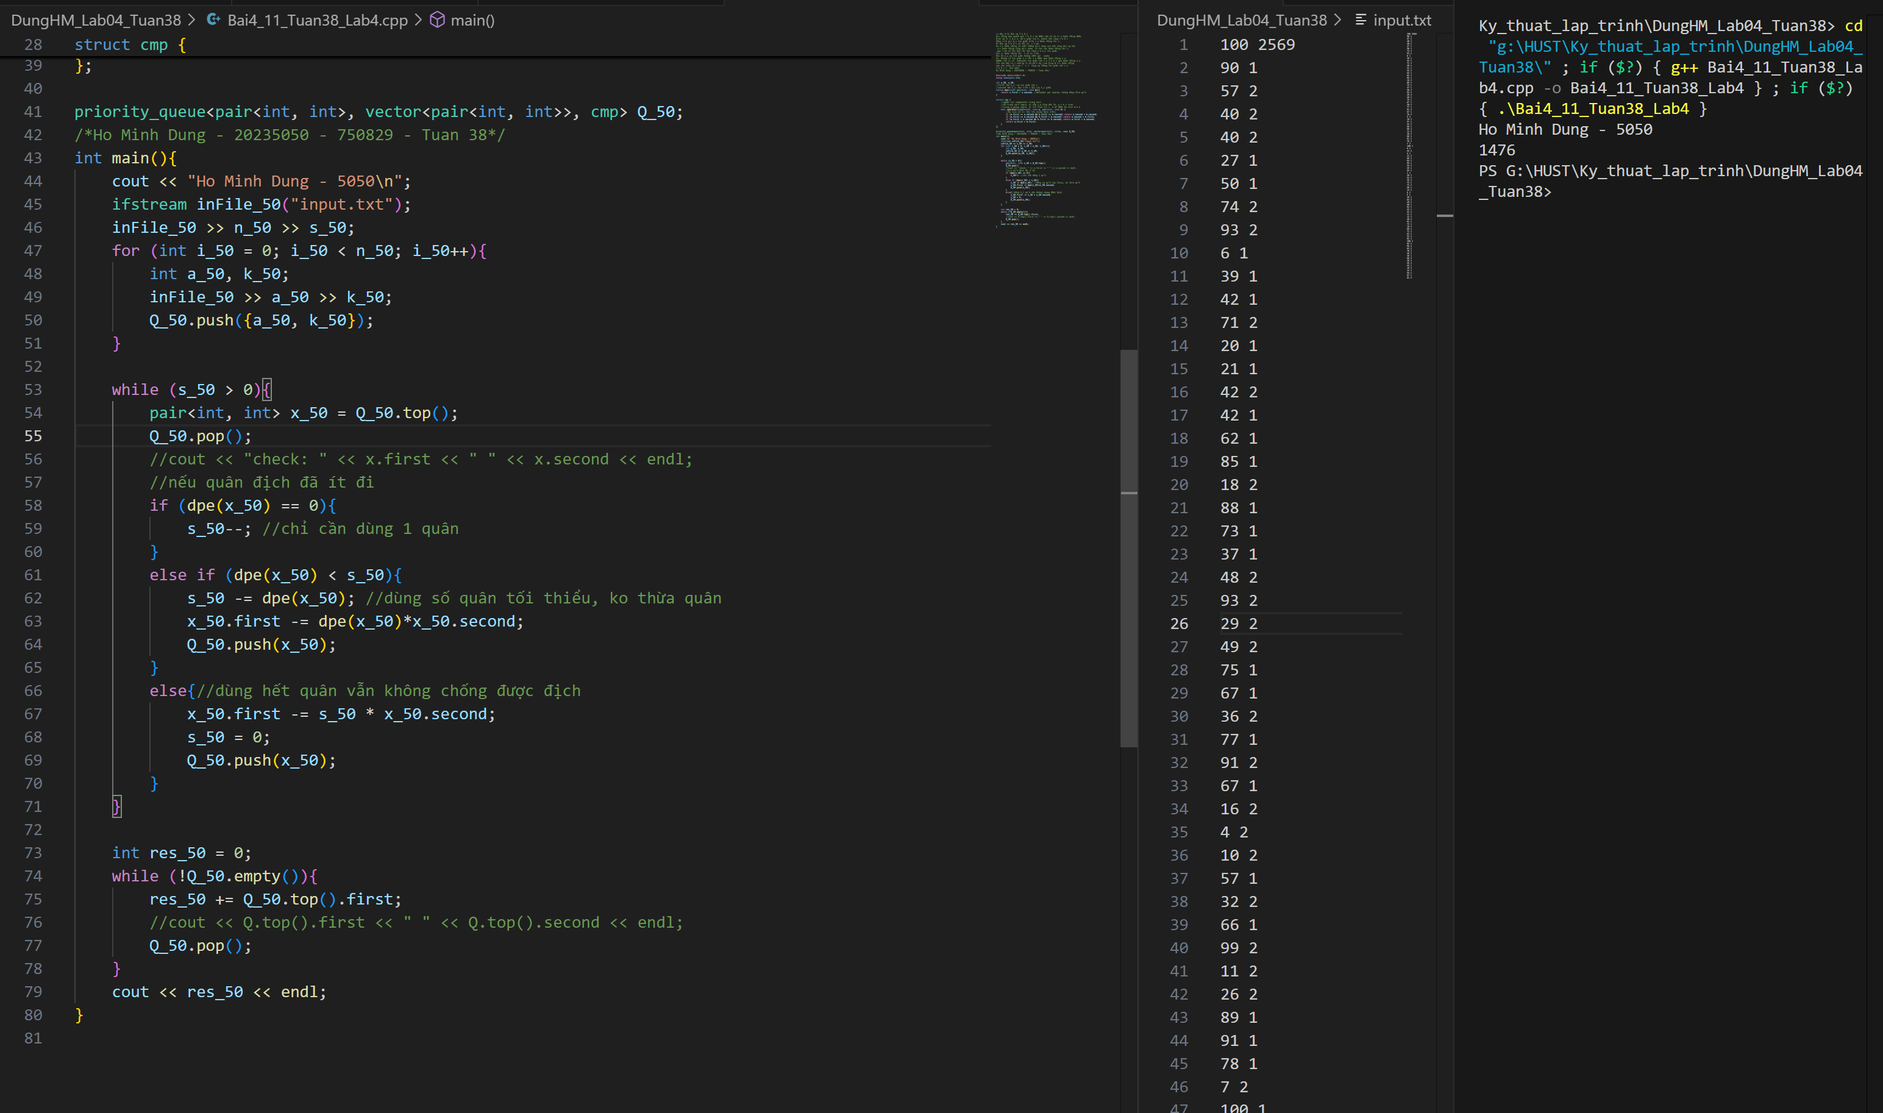

Hình11. 5 Code và test case 4 bài 11

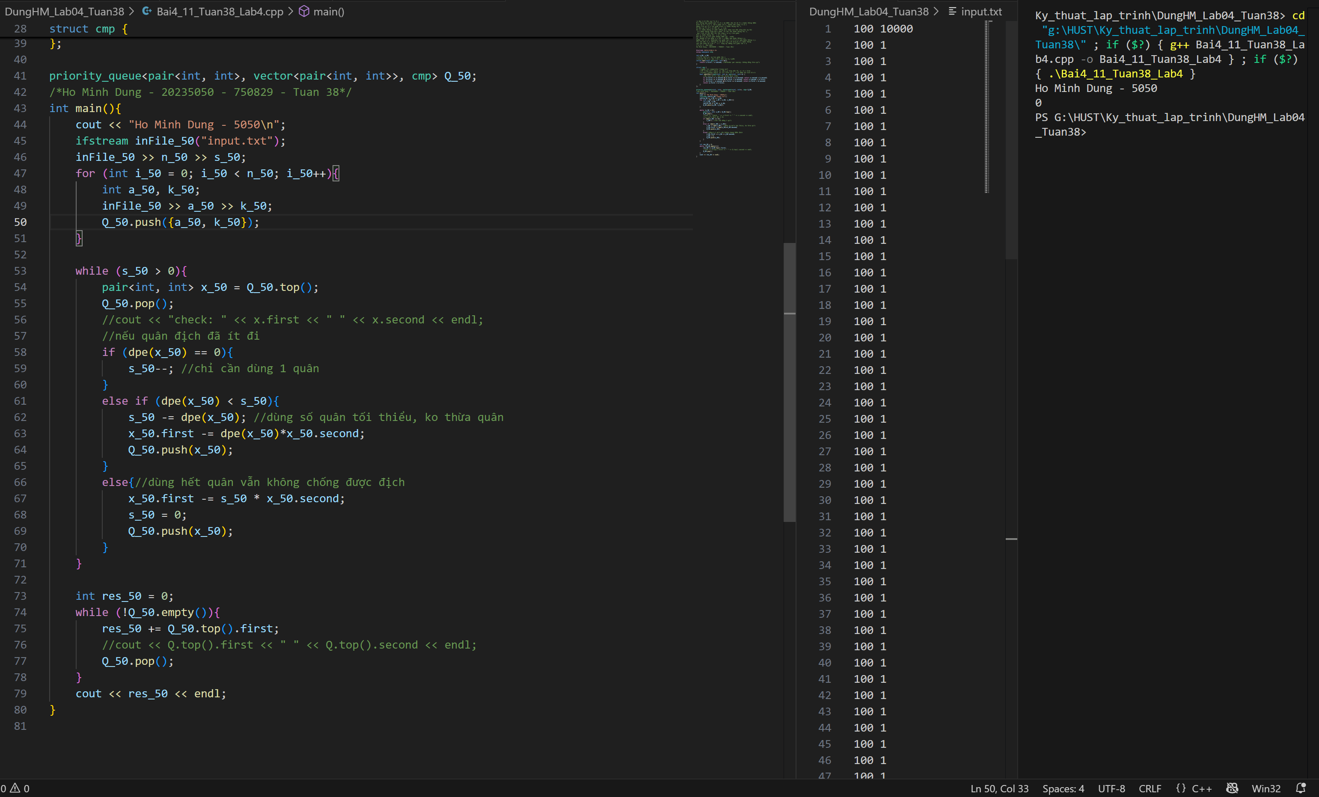

Hình11. 6 Code và test case 5 bài 11

# **Bài 4.12**. **Lược đồ**

Cho một lược đồ gồm  n cột chữ nhật liên tiếp nhau có chiều rộng bằng 1

và chiều cao lần lượt là các số nguyên không âm  h1,h2,…,hn.

Hãy xác định hình chữ nhật có diện tích lớn nhất có thể tạo thành từ các cột liên tiếp.

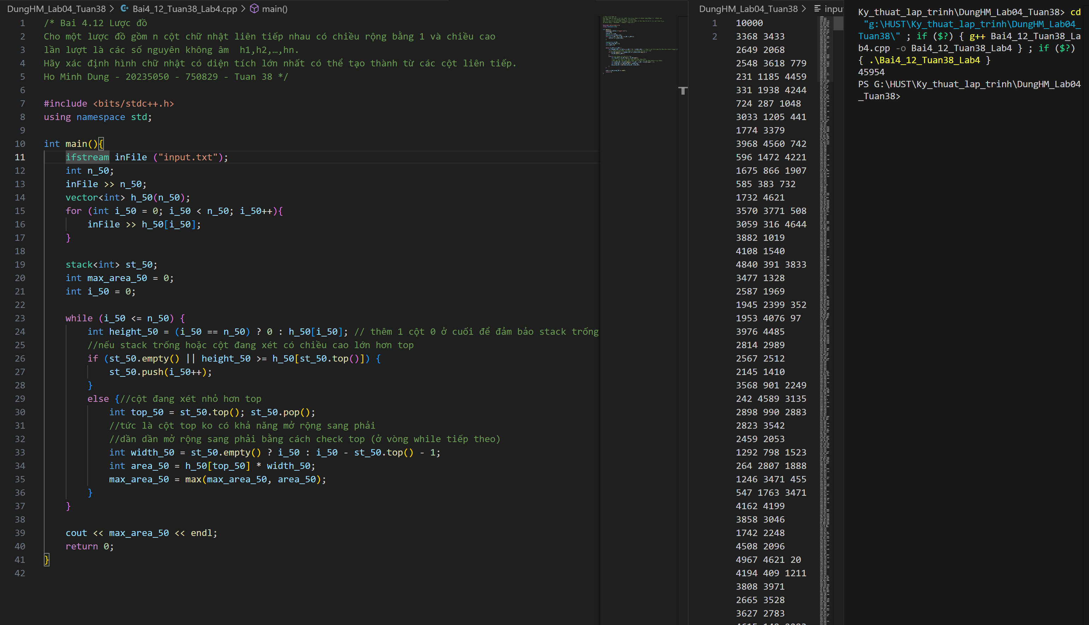

Hình12. 1 Code và test case 1 bài 11

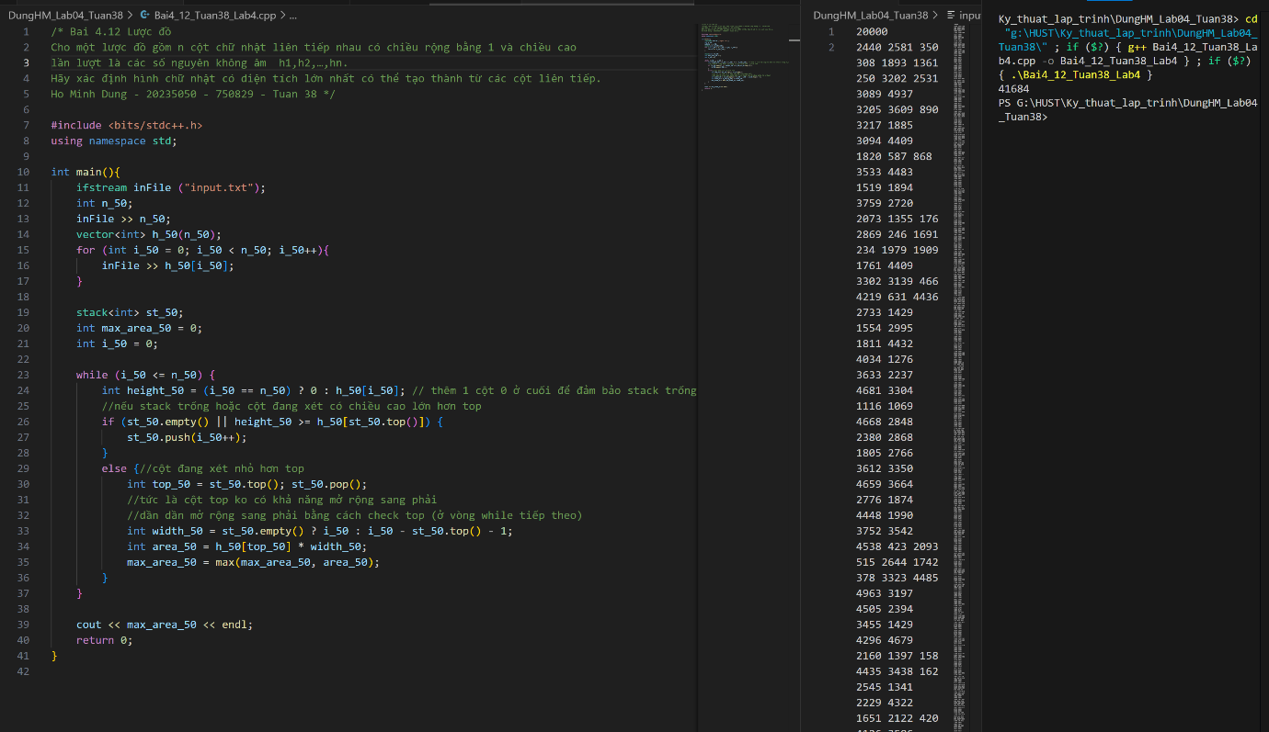

Hình12. 2 Code và test case 2 bài 11

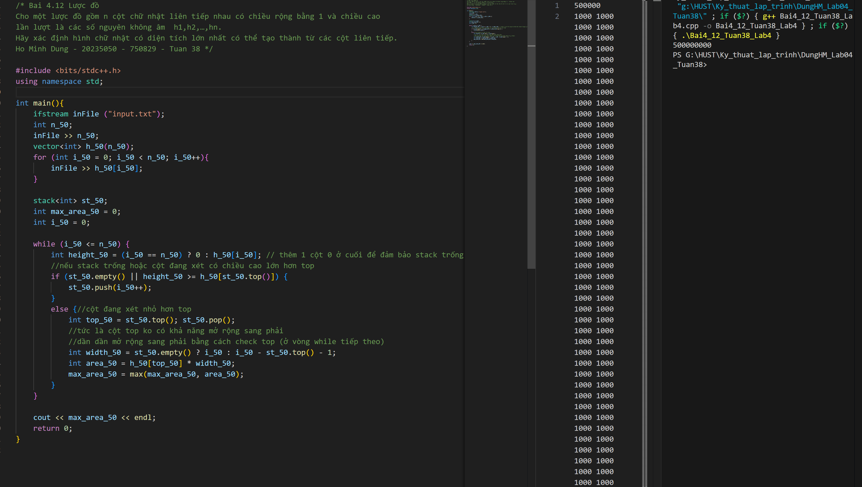

Hình12. 3 Code và test case 3 bài 11

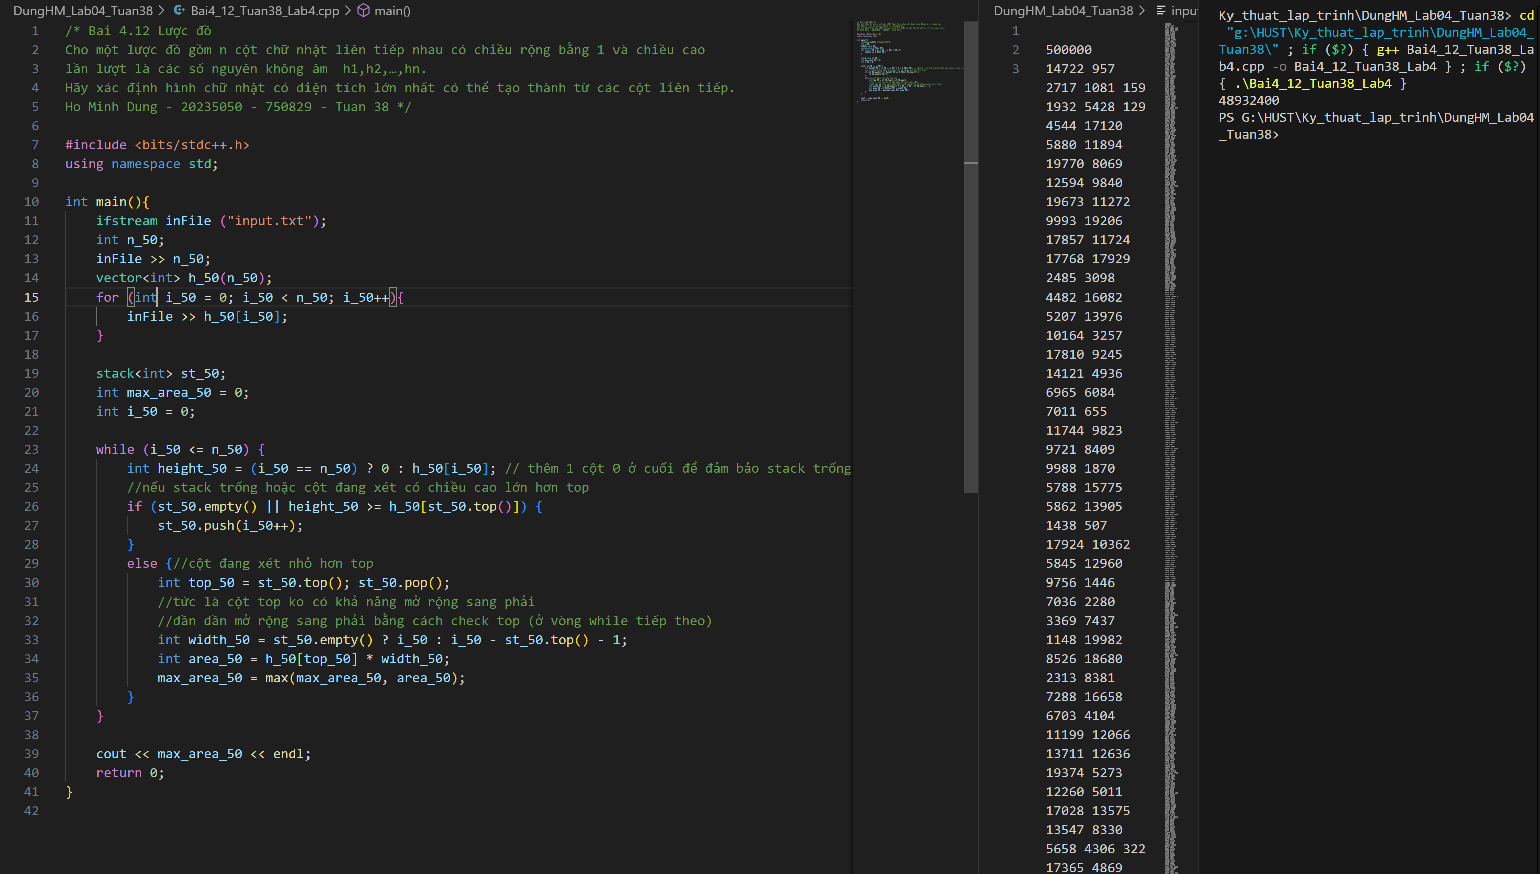

Hình12. 4 Code và test case 4 bài 11

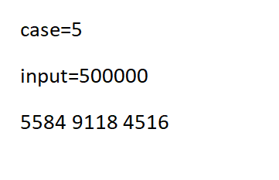

Hình12. 5 input Testcase 5 bị lỗi

# **Bài 4.13**. **Đếm xâu con**

Cho một xâu nhị phân độ dài  n. Hãy viết chương trình đếm số lượng xâu con chứa số ký tự 0 và số ký tự 1 bằng nhau.

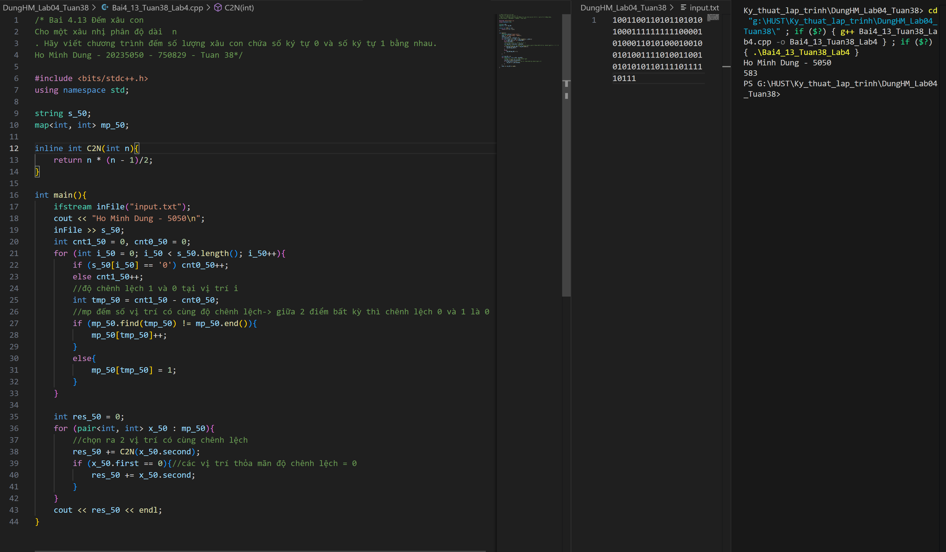

Hình13. 1 Code và test case 1 bài 13

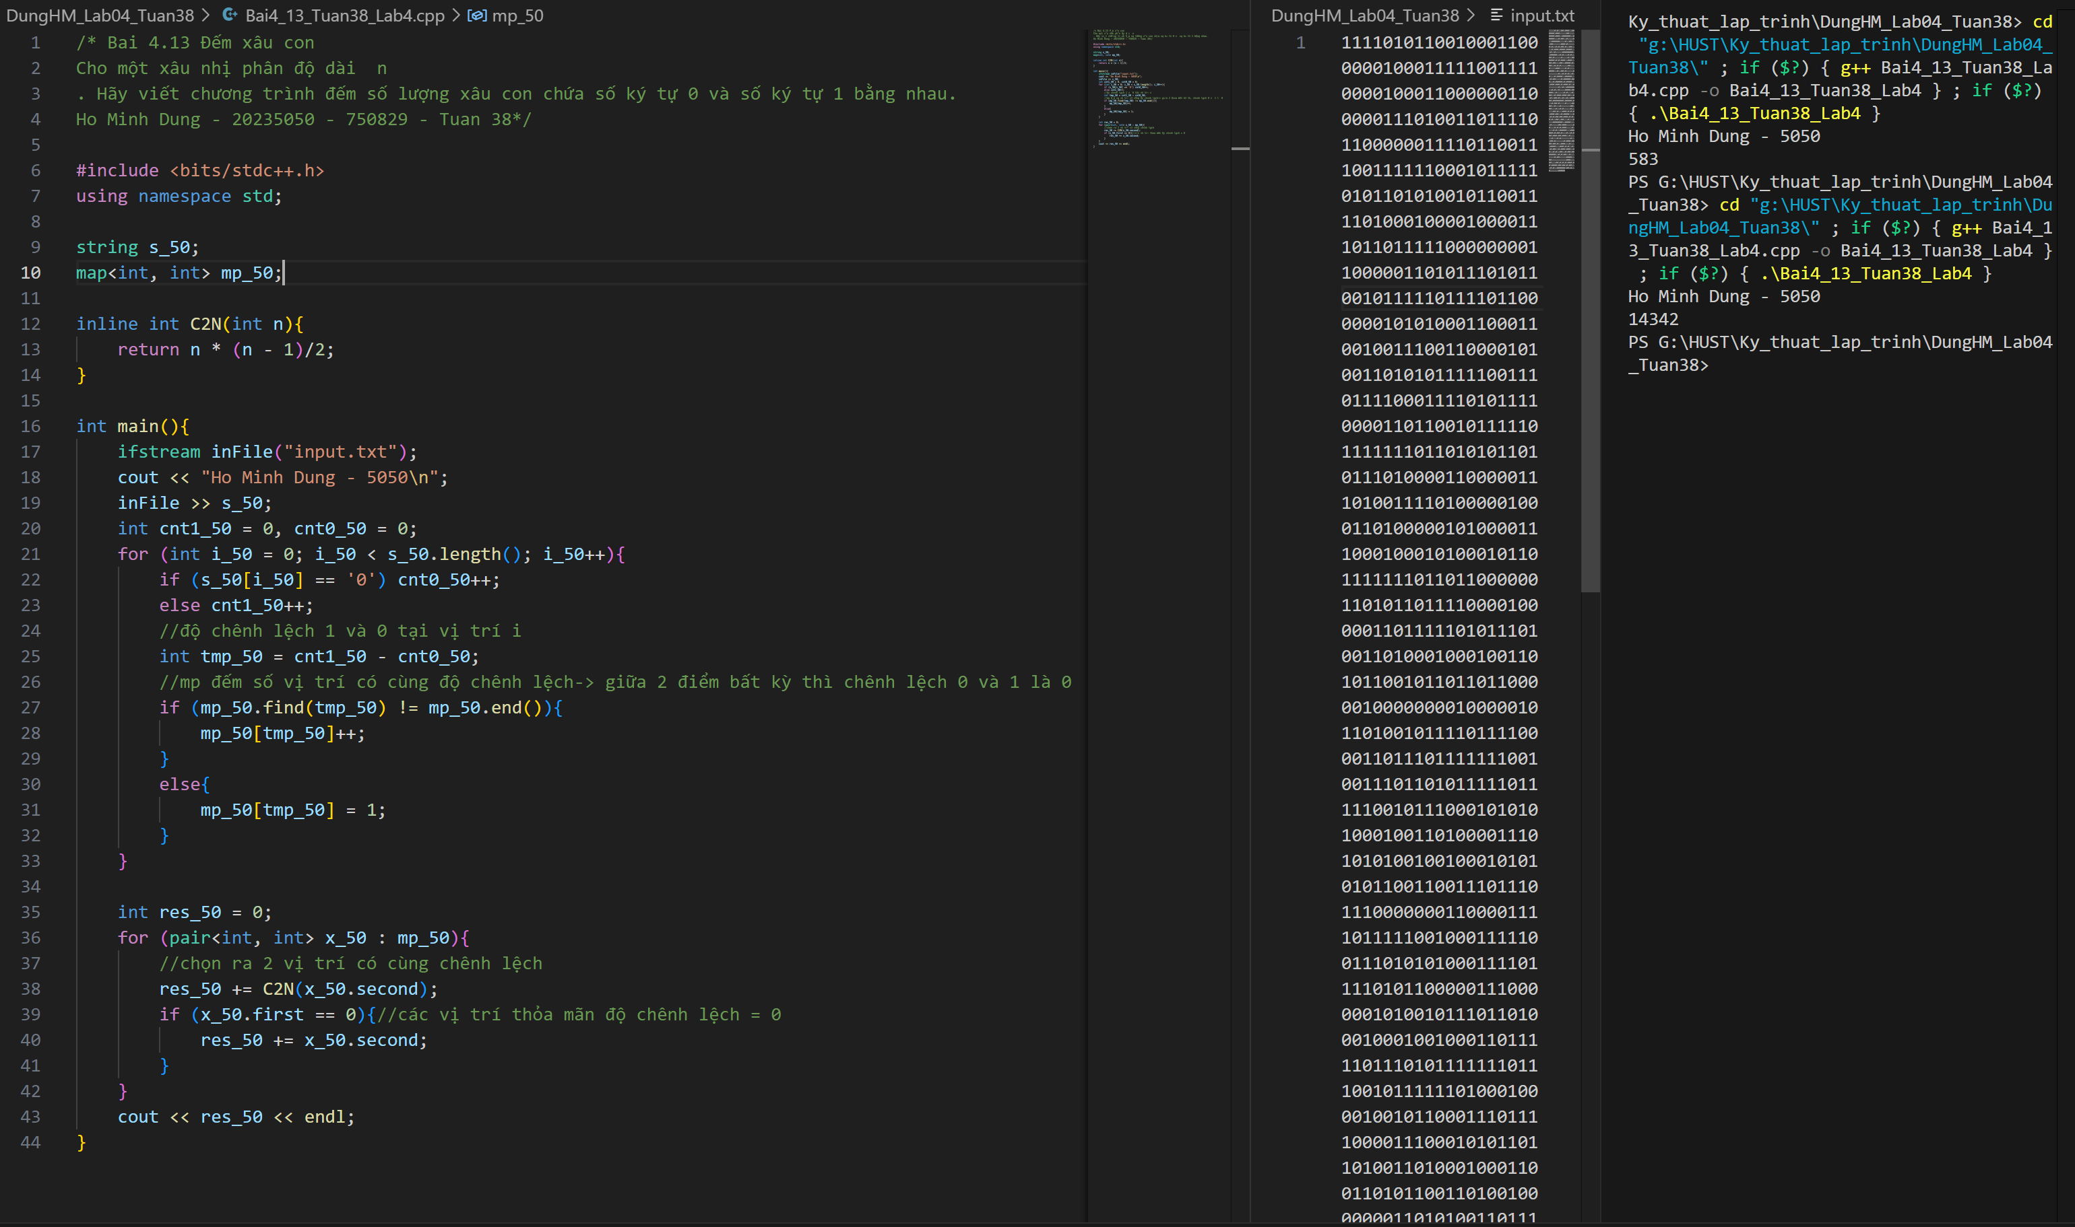

Hình13. 2 Code và test case 2 bài 13

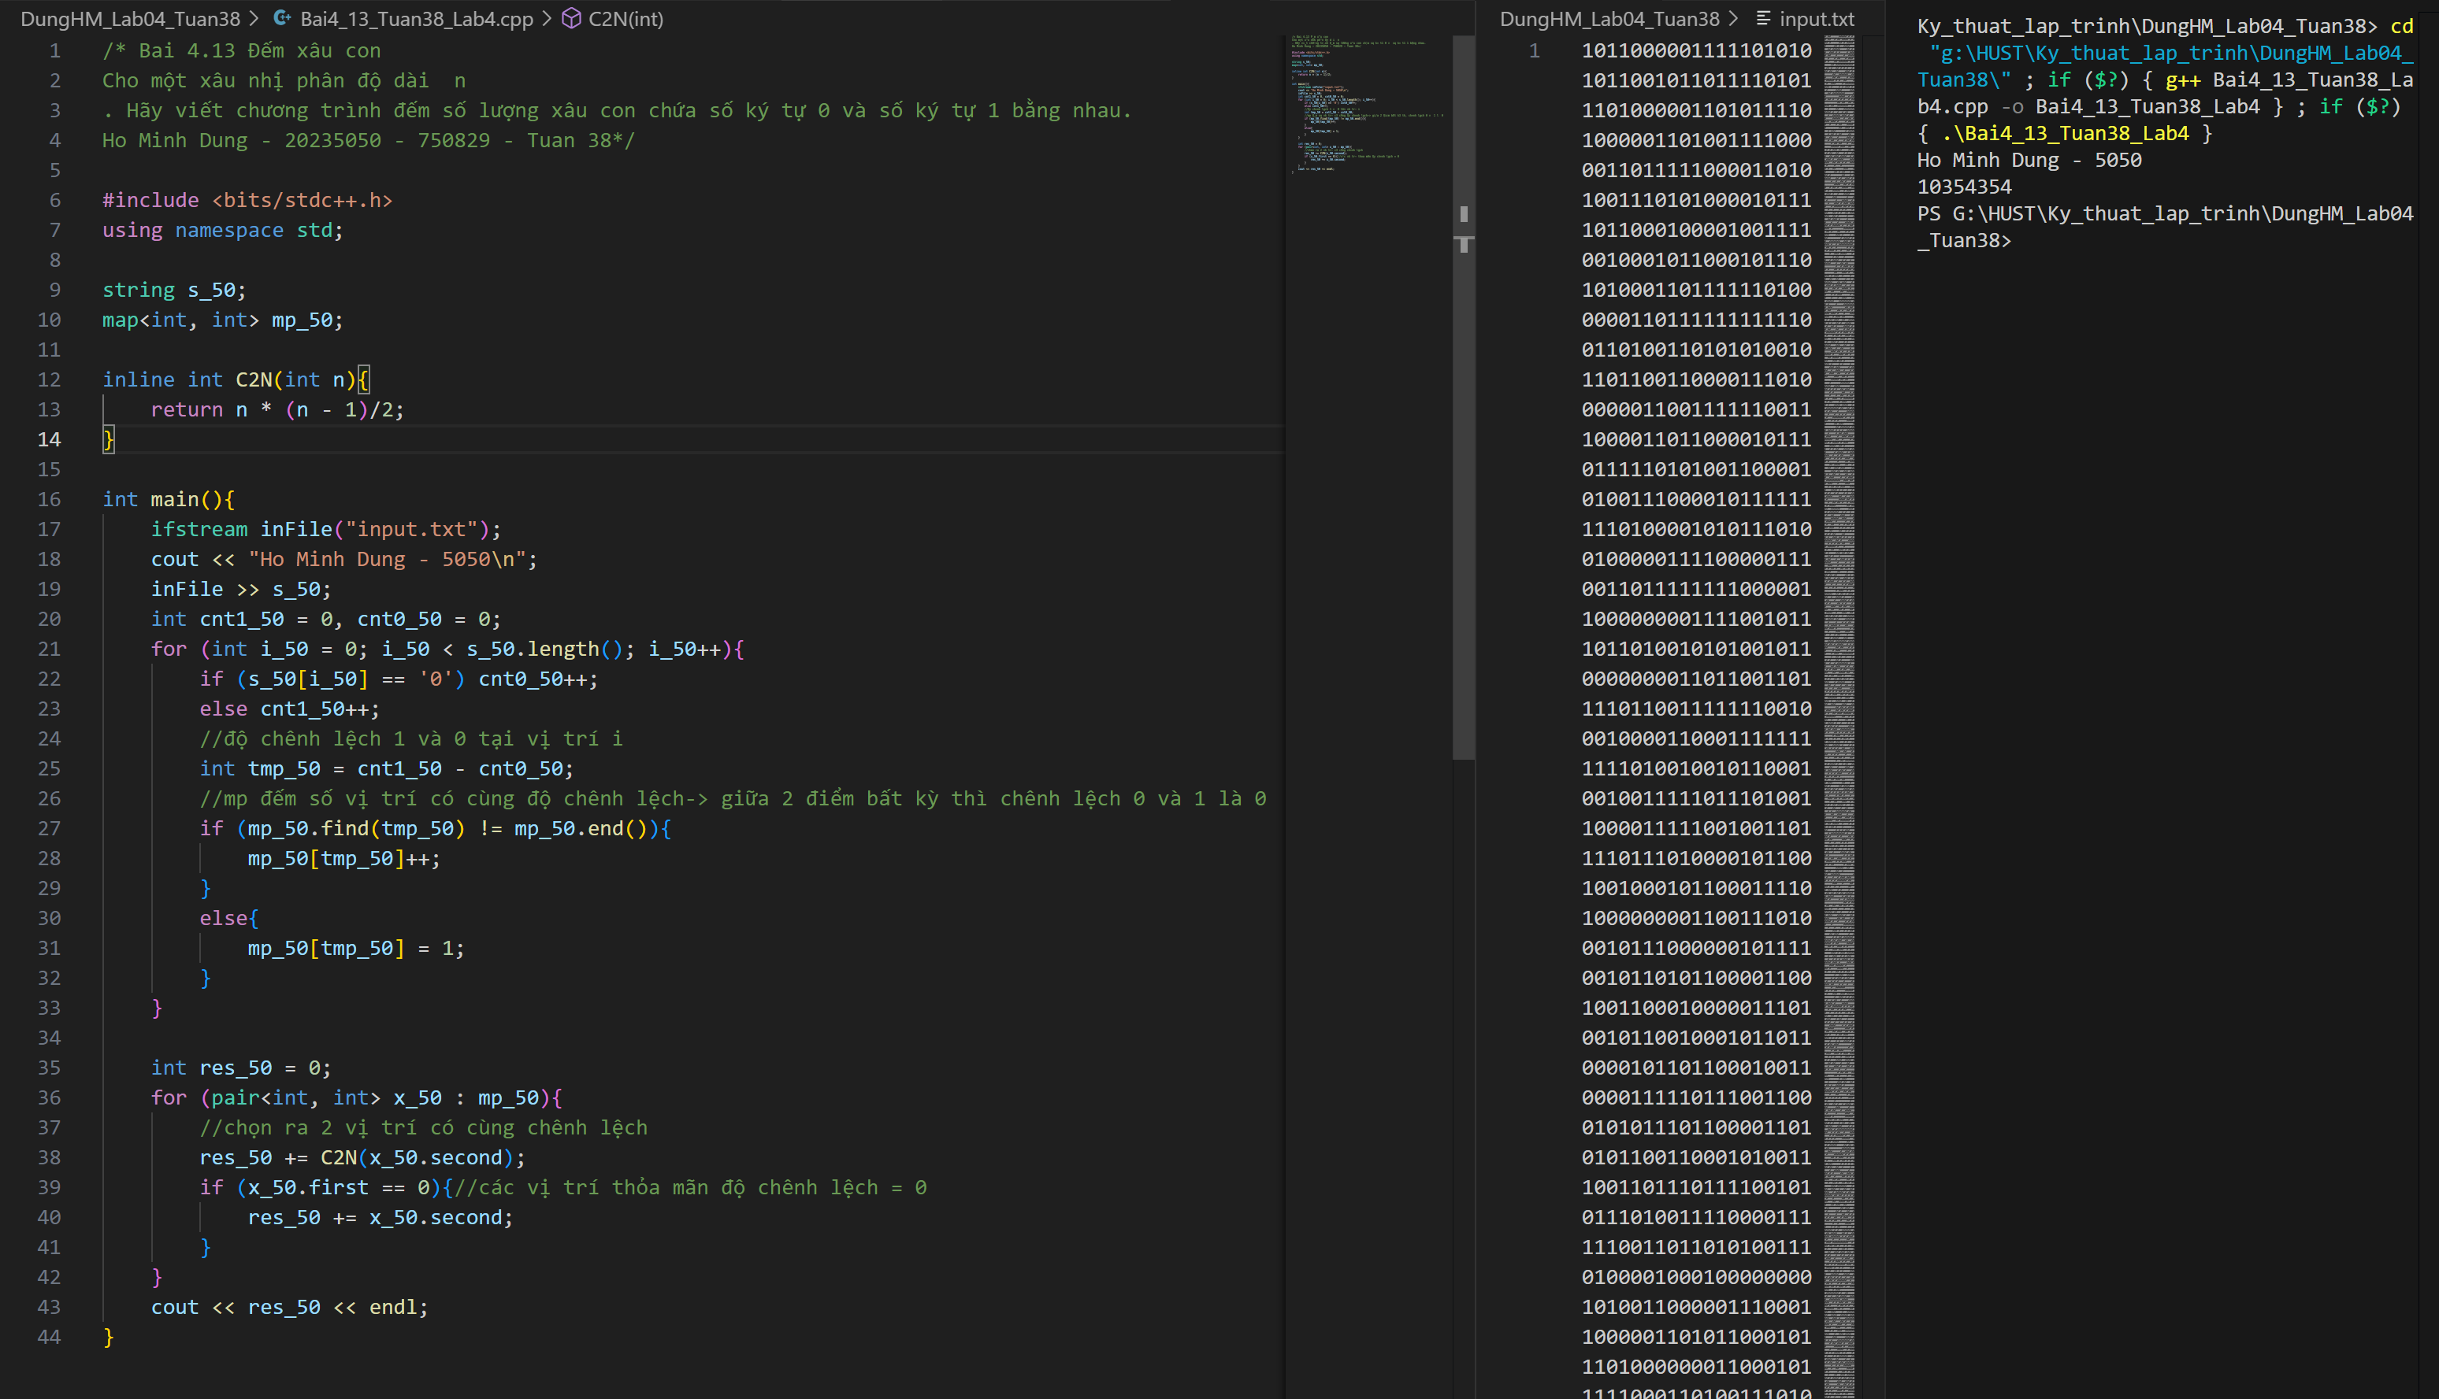

Hình13. 3 Code và test case 3 bài 13

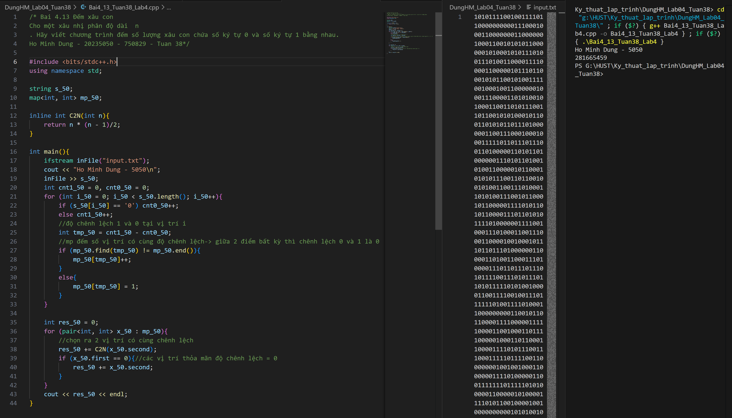

Hình13. 4 Code và test case 4 bài 13

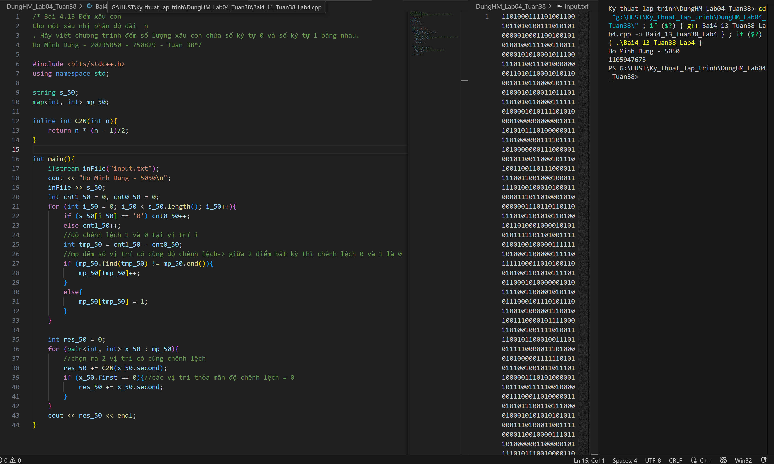

Hình13. 5 Code và test case 5 bài 13